מחקר מתחרים מלא ל-PushApp
Digital Coaching, AI, הרגלים, גיימיפיקציה ואחריות חברתית
גרסה מורחבת · 15 מתחרים · יולי 2026
מטרת המסמך: לאפשר קריאה מעמיקה של כל אחד מהמתחרים שנבחרו, כולל תמונות מסך רשמיות ופירוט של אופן מימוש ה-AI אצל כל אחד מהם, ולאחר מכן השוואה רוחבית של יכולות המוצר, התוכן, המודל העסקי, הגיימיפיקציה והאחריות החברתית.
היקף ואמינות: המסמך מבוסס על מידע ציבורי. כאשר ספק מודל AI, ארכיטקטורה או מחיר לא פורסמו — הדבר מסומן במפורש כ"לא פורסם". אין במסמך תחזיות שאינן מסומנות ככאלה.
תמונות המסך הן חומרי שיווק רשמיים של המפרסמים, שנאספו מ-Apple App Store לצורך מחקר מתחרים פנימי, ומיוחסות לבעליהן בכל עמוד.

תוכן עניינים
1. תקציר מנהלים
2. BetterUp
3. Rocky.ai
4. Fabulous
5. Finch
6. Habitica
7. Wysa
8. Rosebud
9. Pi by Inflection AI
10. Coach.me
11. SuperBetter
12. Everfit
13. ABC Trainerize
14. Skool
15. Mindvalley
16. Tony Robbins — Breakthrough / RPM
17. מה נסגר בשוק ולמה — לקחים
18. טבלאות השוואה
19. בסיס הראיות ל-NLP וניתוח סיכונים
20. גודל שוק וסימני ביקוש
21. מסקנות ל-PushApp
22. מקורות

1. תקציר מנהלים
עשרת המוצרים אינם מתחרים ישירים זהים. כל אחד מייצג שכבה אחרת בחזון PushApp: קואוצ׳ינג מקצועי, מאמן AI, מסעות לבניית הרגלים, אווטאר רגשי, משחקיות, תמיכה נפשית, זיכרון ורפלקציה, שיחה קולית, Marketplace של מאמנים או פסיכולוגיה משחקית.
הפער המרכזי שנמצא הוא שאין מוצר אחד שמחבר Journey מובנה, Step יומי, AI Coach בעל זיכרון, אווטאר מתפתח, אחריות חברתית ו-Marketplace של יוצרים ומאמנים ללולאה מוצרית אחת פשוטה.
ברמת הטכנולוגיה, הגישה המתאימה ביותר ל-PushApp אינה אימון Foundation Model פנימי. הגישה המעשית היא Rules-first: מנוע המסע וההתערבות קובע מה צריך לקרות, שכבת זיכרון ותוכן מוסיפה הקשר, ומודל חיצוני מנסח, משוחח ומייצר חלופות. מומלץ לשמור שכבת Abstraction המאפשרת עבודה עם OpenAI, Anthropic ו-Gemini לפי משימה, מחיר ואיכות.
חמשת הרפרנסים הקרובים ביותר לחזון הם: Finch לאווטאר ולקשר רגשי; Habitica למשחקיות ולאחריות קבוצתית; Rocky.ai למאמן AI ולכלי יוצרים; Fabulous למסעות ול-Routines; ו-Coach.me ל-Marketplace של מאמנים אנושיים.
עדכון מחקר — ממצאים מהותיים שהתגלו בהרחבה
• שני מתחרים מרכזיים בתחום הכלים למאמנים נסגרו: Nudge Coach הפסיקה לפעול ב-30 באפריל 2025, ו-Practice (practice.do) נסגרה ב-3 בנובמבר 2025 לאחר תהליך רכישה שנכשל. שניהם היו מוצרים אהובים וממומנים. זהו הנתון החשוב ביותר במחקר.
• CoachAccountable — הפלטפורמה בעלת מנגנוני האחריותיות העמוקים ביותר — אינה מציעה אפליקציית iOS כלל. גם Paperbell ו-Simply.Coach אינן מציעות אפליקציית לקוח.
• Sounding Board נרכשה על ידי BTS במרץ 2025 לאחר שהושקעו בטכנולוגיה שלה למעלה מ-45 מיליון דולר שהניבו הכנסה של כ-7 מיליון דולר בלבד.
• חישוב שוק: כ-123,000 מאמנים בעולם. גם אם כל מאמן ישלם כ-50 דולר בחודש, מדובר בכ-74 מיליון דולר בשנה בלבד. בחדירה ריאלית מדובר בכ-30 מיליון דולר. המסקנה: מכירת תוכנה למאמנים אינה עסק גדול. המאמן הוא ערוץ הפצה בעלות רכישה נמוכה — ולא בסיס ההכנסה.
• המרחב הלבן אמיתי וגדול: לא נמצא ולו מוצר אחד בכל הקטגוריות שנבדקו עם אווטאר או חבר רגשי מתפתח. ה-Buddy של PushApp הוא ייחודי בשוק הזה.
• רק בעולם הכושר (Trainerize, Everfit) קיימות אפליקציות לקוח טובות. אותו Playbook מעולם לא בוצע עבור טרנספורמציה אישית — וזו ההזדמנות.

2. BetterUp
BetterUp · BetterUp, Inc. · דירוג 4.5 (433 דירוגים)
 | 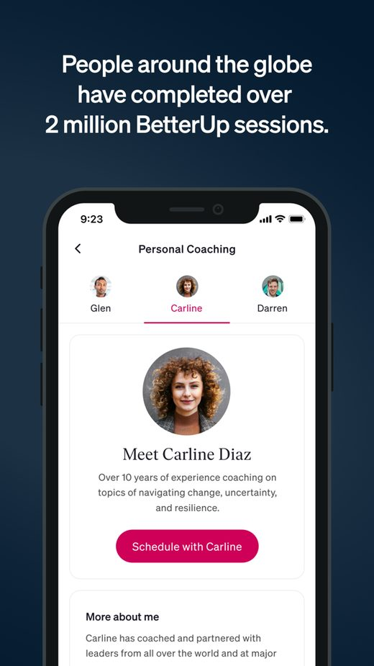 | 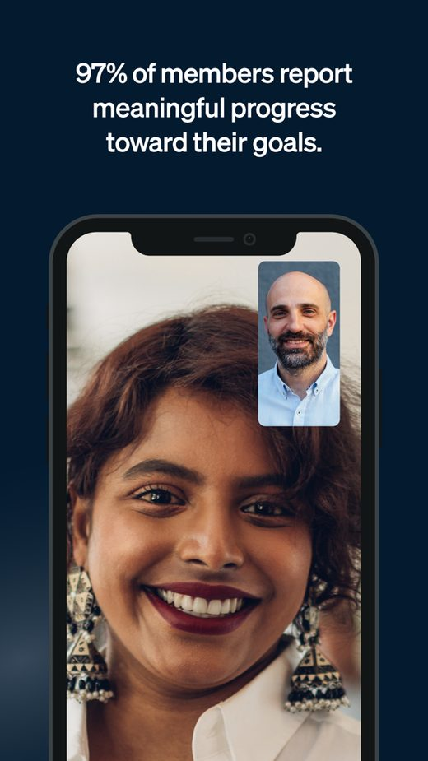
תמונות מסך רשמיות · BetterUp · BetterUp, Inc. · מקור: Apple App Store
• פלטפורמת קואוצ׳ינג ופיתוח עובדים לארגונים, המשלבת מאמנים אנושיים, AI Coach, הערכות, תוכן וניתוח ארגוני.
קהל יעד
• ארגונים בינוניים וגדולים
• מנהלים ועובדים בתהליכי פיתוח
• צוותי HR ו-L&D
• יחידים במסלולים מוגבלים
מסע משתמש טיפוסי
• קבלת גישה דרך ארגון או מסלול אישי
• Onboarding והגדרת סגנון המאמן
• בחירת נושא או התחלת שיחה
• Role-play, הערכה או שיחה פתוחה
• שמירת Insights, פעולות ו-Check-ins
• המשך עם AI או מעבר למאמן אנושי
יכולות מרכזיות
• AI Coaching בטקסט ובקול
• Role-play לשיחות משוב, קונפליקט וביצועים
• Whole Person Assessment
• Goals and Actions
• ספריית תוכן ומשאבים
• Insights Panel
• אינטגרציות Slack, Teams וכלי עבודה
מימוש AI — כיצד הם עשו זאת
Generative AI | כן — BetterUp משלבת AI Coaching בטקסט ובקול לצד מאמנים אנושיים
ספק המודל | לא פורסם — החברה לא חשפה על איזה Foundation Model היא נשענת
מודל פנימי? | לא פורסם. השכבה הקניינית המוצהרת היא מדע הקואצ׳ינג, ההקשר הארגוני ו-Guardrails — ולא אימון מודל יסוד עצמאי
Memory | קיימת המשכיות בין שיחות; המימוש הטכני לא פורסם
RAG | לא פורסם כמונח טכני
הערכה | הדפוס הוא Wrapper על מודל מסחרי + IP בשכבת התוכן וההקשר — לא אימון מודל מאפס

עקרונות פסיכולוגיים ושיטתיים
• מדעי התנהגות
• קואוצ׳ינג מקצועי
• Reflection
• Goal setting
• תרגול התנהגותי וסימולציות
חוזקות
• Hybrid של אדם ו-AI
• התערבות ברגע אמיתי
• Role-play ותרגול
• הקשר ארגוני
• אמינות ומיצוב מקצועי
חולשות
• כמעט ללא משחקיות
• לא בנויה ליעדים אישיים יומיומיים
• אין רשת חברים או Marketplace פתוח
• חוויה רשמית וכבדה יחסית
מה PushApp יכולה ללמוד
• AI צריך להבין הקשר ולא להיות צ׳אט כללי
• להציע Flows מוגדרים לצד שיחה פתוחה
• לאפשר בחירת טון Coaching
• להפוך שיחה לפעולה מוצרית
• לשלב AI, Ally ומאמן אנושי
מסכים מומלצים לבדיקה ידנית
• AI Coach onboarding
• AI coaching chat
• Role-play
• Insights panel
• Goals and Actions
• Whole Person Assessment
• Slack/Teams integration
הצעת הערך
• הרחבת Coaching איכותי לקנה מידה ארגוני ומתן תמיכה בזמן אמת, במקום להסתמך רק על פגישות מתוזמנות עם מאמן.
גיימיפיקציה
• נמוכה. אין Avatar, XP, Coins או Shop. המוטיבציה מקצועית ומבוססת תהליך.
מודל חברתי ואחריותיות
• נמוך. הקשר הוא בעיקר משתמש-AI, משתמש-מאמן ומשתמש-ארגון.
מודל עסקי
• B2B Enterprise בהתאמה אישית; מסלולי יחידים עם מפגשי Coaching ו-AI. אין Freemium צרכני קבוע.
רפרנסים חזותיים ומקורות
• אתר רשמי
• AI Coaching
הערה חזותית: מומלץ להחליף או להרחיב את הרפרנסים הציבוריים בצילומי מסך שלך לאחר הבדיקה הידנית, במיוחד במסכי Onboarding, Home, Paywall והלופ היומי.

3. Rocky.ai
Coach Rocky · Emily Sudduth
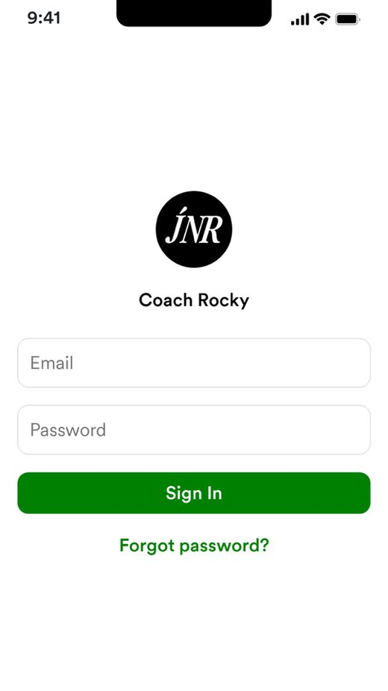 | 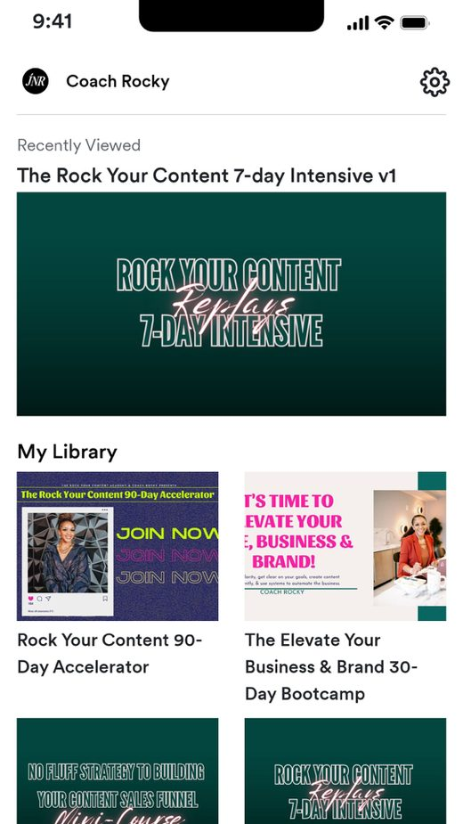 | 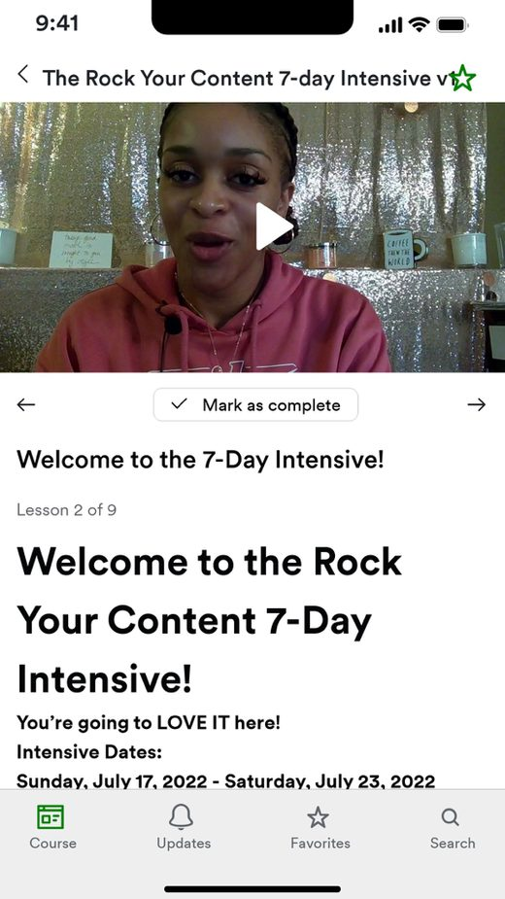
תמונות מסך רשמיות · Coach Rocky · Emily Sudduth · מקור: Apple App Store
• פלטפורמת AI Coaching עבור יחידים, ארגונים ומאמנים שרוצים ליצור Digital Twin או אפליקציית Coaching ממותגת.
קהל יעד
• משתמשים פרטיים
• מאמנים ויועצים
• ארגוני L&D ו-HR
• Sales Enablement ומנהיגות
מסע משתמש טיפוסי
• בחירת תחום או Growth Path
• Assessment או שאלות פתיחה
• Daily coaching קצר
• רפלקציה והתחייבות לפעולה
• מעקב Goal ו-Skill
• Role-play או Milestone
• Dashboard למאמן/ארגון
יכולות מרכזיות
• Daily Mindset Coaching
• Goal Tracking
• Personal Development Plans
• Assessments
• Role-play
• White-label app builder
• Coach/Admin Panel
• Custom voice, avatar, notifications and content
מימוש AI — כיצד הם עשו זאת
Generative AI | כן — הליבה היא מאמן AI לשיחות רפלקציה יומיות
ספק המודל | לא פורסם באופן רשמי
מודל פנימי? | לא — הפוזיציה היא שכבת Prompt ותוכן קואצ׳ינג מעל מודל שפה מסחרי
ייחוד | מציעה White-label למאמנים ולארגונים — רלוונטי ישירות לתזת ה-Marketplace של PushApp
Memory | מעקב אחר יעדים והתקדמות לאורך זמן; המימוש לא פורסם

עקרונות פסיכולוגיים ושיטתיים
• Positive Psychology
• Solution-focused Coaching
• Reflection
• Goal setting
• Soft-skill practice
• PERMA-V
חוזקות
• Creator tools עמוקים
• Memory ו-Retrieval
• Role-play
• White Label
• שילוב AI ומאמן אנושי
• רלוונטית ל-Marketplace עתידי
חולשות
• אין Avatar רגשי בליבה
• חוסר שקיפות על מודל הבסיס
• חוויית צ׳אט/שאלון עלולה להיות חוזרת
• הצעה מפוצלת בין כמה שווקים
מה PushApp יכולה ללמוד
• יוצר צריך להגדיר Coaching Logic ולא רק תוכן
• כל Journey יכול לקבל Persona ומתודולוגיה
• AI צריך לזכור התחייבויות וחסמים
• Role-play יכול להיות מוצר תוכן
• מאמן יכול לקבל Analytics ללא חשיפת כל השיחות
מסכים מומלצים לבדיקה ידנית
• Daily coaching chat
• Growth Path
• Personal Development Plan
• Assessments
• Mood Levels
• Milestones
• Role-play
• White-label builder
• Coach Panel
הצעת הערך
• להפוך מתודולוגיית Coaching קיימת למאמן דיגיטלי זמין, עקבי וניתן להפצה בקנה מידה.
גיימיפיקציה
• נמוכה-בינונית. Progress, XP/Skills ומסלולים קיימים, אך אין עולם משחק או כלכלה עשירה.
מודל חברתי ואחריותיות
• נמוך לצרכן; בינוני במודל Coach-Coachee ו-Teams.
מודל עסקי
• B2C, B2B ו-White Label. יצירת AI Coach מתחילה לפי האתר מסכום כניסה חודשי; Enterprise מותאם.
רפרנסים חזותיים ומקורות
• אתר רשמי
הערה חזותית: מומלץ להחליף או להרחיב את הרפרנסים הציבוריים בצילומי מסך שלך לאחר הבדיקה הידנית, במיוחד במסכי Onboarding, Home, Paywall והלופ היומי.

4. Fabulous
Fabulous: Daily Habit Tracker · Fabulous · דירוג 4.44 (88380 דירוגים)
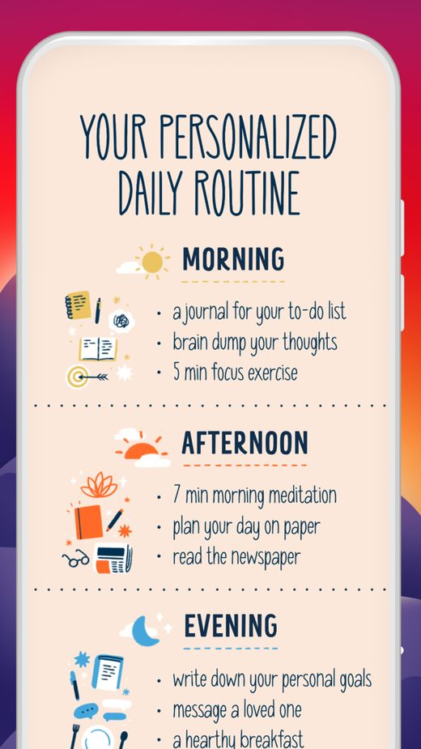 | 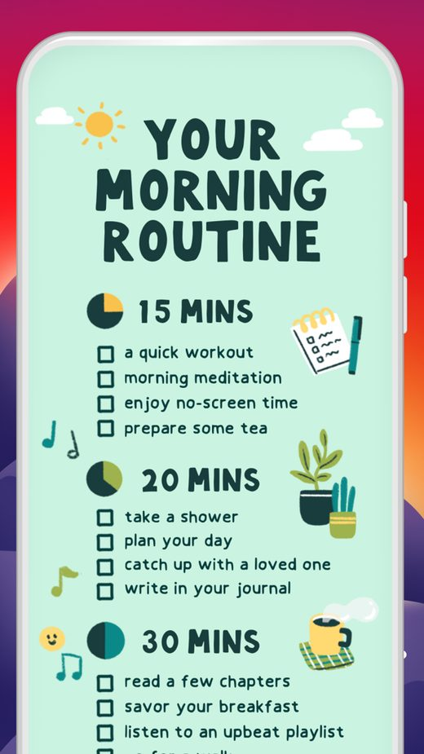 | 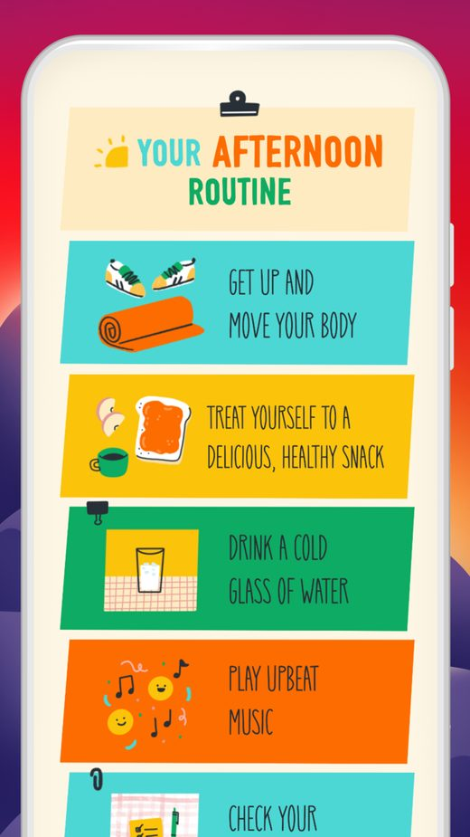
תמונות מסך רשמיות · Fabulous: Daily Habit Tracker · Fabulous · מקור: Apple App Store
• אפליקציית Habit Building ו-Self-Care שמובילה משתמשים ב-Journeys הדרגתיים וב-Routines.
קהל יעד
• צרכני Wellness
• אנשים שמתקשים לבנות שגרה
• משתמשים שמעדיפים מסלול מוכן
• שיפור בוקר, שינה, אנרגיה וריכוז
מסע משתמש טיפוסי
• בחירת תחום לשיפור
• התחלה בהרגל קטן
• בניית Routine
• פתיחת תוכן והרגלים בהדרגה
• Challenge או Journey
• מעקב Timeline ו-Success Rate
יכולות מרכזיות
• Morning/Evening Routines
• Journeys של מספר שבועות
• Challenges קצרים
• Audio Coaching
• Guided Activities
• Circles
• Progress Timeline ו-Calendar
מימוש AI — כיצד הם עשו זאת
Generative AI | לא מרכזי — המוצר אינו LLM-first
הבסיס | מדעי ההתנהגות. פותח בשיתוף Duke Center for Advanced Hindsight
מודל פנימי? | לא רלוונטי — ההיגיון הוא מנוע כללים ותוכן מובנה, לא מודל גנרטיבי
לקח ל-PushApp | הוכחה שאפשר לבנות מוצר שינוי-התנהגות מוביל בלי AI גנרטיבי כלל — Rules-first

עקרונות פסיכולוגיים ושיטתיים
• Behavioral Science
• Habit Stacking
• Tiny steps
• Ritualization
• Repetition
• Environmental cues
חוזקות
• Journey Design חזק
• Onboarding רגשי
• התחלה קטנה
• תוכן ואודיו איכותיים
• חיבור הרגלים ל-Routine
חולשות
• התאמה אישית מוגבלת
• אין AI שיחתי
• אין Avatar ו-Accountability עמוק
• מסלולים עלולים להיות קשיחים
מה PushApp יכולה ללמוד
• Journey הוא סיפור ולא רשימת משימות
• לפתוח תוכן לפי שלב
• להפריד Goal, Journey, Routine ו-Step
• להשתמש ב-Rules במקום AI כשאפשר
• להשקיע ב-Emotional Design
מסכים מומלצים לבדיקה ידנית
• Onboarding
• Goal selection
• Home
• Routine editor
• Journey
• Challenge
• Daily Coaching
• Guided Activity
• Circles
• Timeline
• Calendar
• Paywall
הצעת הערך
• להפוך שינוי התנהגות למסע הדרגתי עם פעולות קטנות, תוכן, אודיו וטקסים חוזרים.
גיימיפיקציה
• בינונית. Journeys, Challenges, milestones, חגיגות והתקדמות נרטיבית; ללא Avatar וכלכלה.
מודל חברתי ואחריותיות
• נמוך-בינוני דרך Circles ופוסטים; ללא Ally אישי או Shared Rewards.
מודל עסקי
• Freemium עם מנוי חודשי/שנתי, תוכן Premium ותוכניות ארגוניות.
רפרנסים חזותיים ומקורות
• אתר רשמי
הערה חזותית: מומלץ להחליף או להרחיב את הרפרנסים הציבוריים בצילומי מסך שלך לאחר הבדיקה הידנית, במיוחד במסכי Onboarding, Home, Paywall והלופ היומי.

5. Finch
Finch: Self-Care Pet · Finch Care Public Benefit Corporation · דירוג 4.95 (728423 דירוגים)
 | 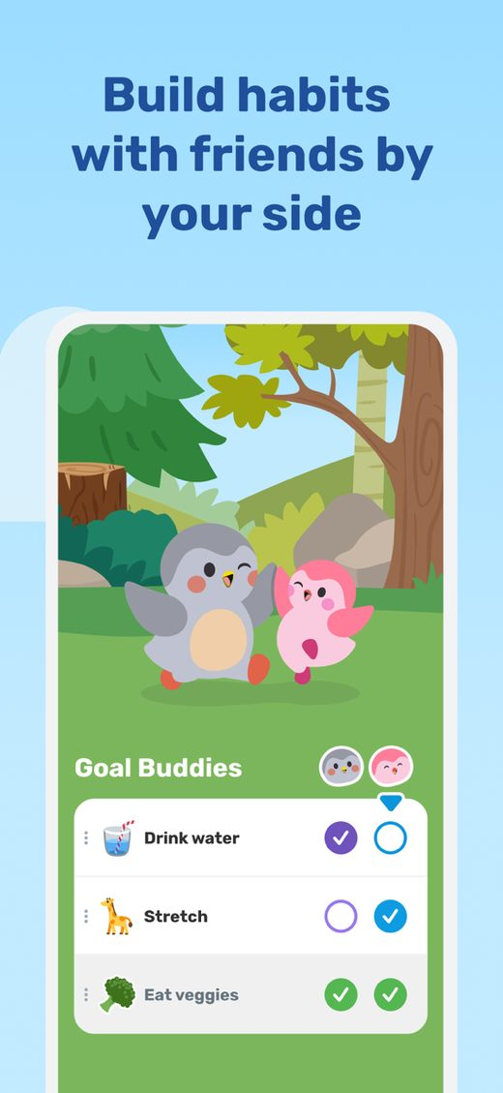 | 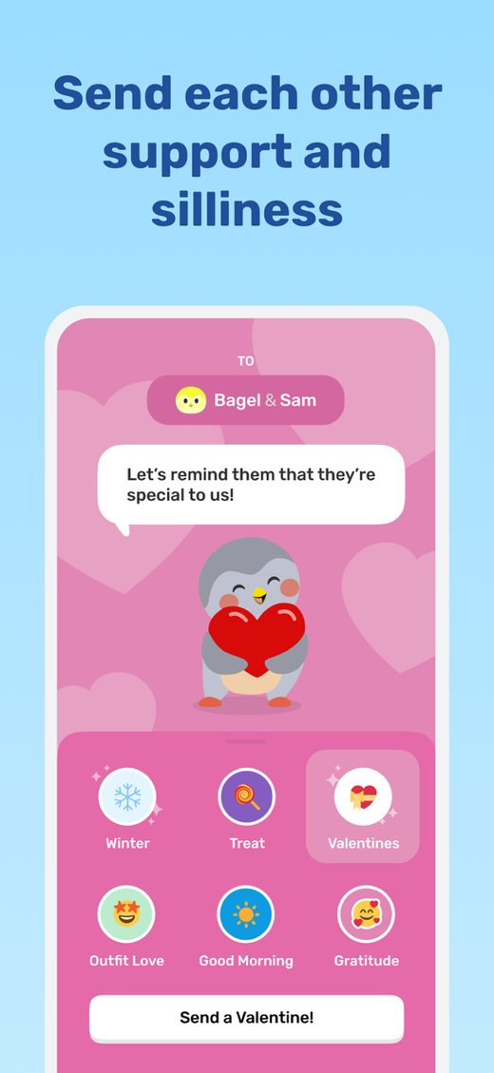
תמונות מסך רשמיות · Finch: Self-Care Pet · Finch Care Public Benefit Corporation · מקור: Apple App Store
• אפליקציית Self-Care שבה המשתמש מטפל בעצמו באמצעות טיפול בציפור וירטואלית.
קהל יעד
• משתמשים שמתקשים ב-Self-Care
• אנשים שמחפשים מוטיבציה עדינה
• משתמשי Journaling ומיינדפולנס
• אוהבי Virtual Pets
מסע משתמש טיפוסי
• יצירת Birb
• Mood check-in
• בחירת Goals
• צבירת Energy
• Adventure יומי
• חזרה עם Discovery
• רכישת פריטים והתאמה אישית
• Friends, Quests ו-Events
יכולות מרכזיות
• Goals and reminders
• Mood tracking
• Reflections and journaling
• Breathing and Focus Timer
• Adventures
• Clothing and home decoration
• Rainbow Stones
• Micropets
• Friends and Good Vibes
• Seasonal events
מימוש AI — כיצד הם עשו זאת
Generative AI | מוגבל — הליבה הרגשית אינה מבוססת LLM
הבסיס | Self-care מובנה + אווטאר (הציפור) שמתפתח לפי פעולות המשתמש
מודל פנימי? | לא פורסם; אין אינדיקציה לאימון מודל יסוד
לקח ל-PushApp | הקשר הרגשי לאווטאר נוצר מעיצוב ומכתיבה — לא מ-AI. זה הרפרנס הקרוב ביותר ל-Buddy

עקרונות פסיכולוגיים ושיטתיים
• Emotional attachment
• Caretaking motivation
• Positive reinforcement
• Tiny actions
• Curiosity loop
• Customization and ownership
חוזקות
• קשר רגשי חזק
• גיימיפיקציה עדינה ולא תחרותית
• Freemium נדיב
• Customisation עמוק
• Daily curiosity loop
חולשות
• אין Coaching עמוק או AI
• פחות מתאים ליעדים מקצועיים
• אפשר לסמן בלי לבצע
• המשחק עלול להפוך למטרה
• Social מוגבל
מה PushApp יכולה ללמוד
• Avatar חייב להיות מערכת יחסים
• להפריד Goal progress ו-Avatar progress
• גם Step קטן צריך Reward
• לא להעניש את הדמות בחומרה
• ליצור Curiosity ו-Collections
• להוסיף אימות רך/Reflection לאחר ביצוע
מסכים מומלצים לבדיקה ידנית
• Birb creation
• Mood check-in
• Home
• Goal creation
• Adventure start/return
• Discoveries
• Personality
• Shop
• Home decoration
• Quests
• Events
• Micropets
• Friends
• Reflections
• Insights
• Paywall
הצעת הערך
• יצירת קשר רגשי שמניע פעולות קטנות: הפעולה של המשתמש מספקת אנרגיה, הרפתקאות ותגמולים לדמות.
גיימיפיקציה
• גבוהה מאוד. Avatar, currency, shop, collections, adventures, events and progression.
מודל חברתי ואחריותיות
• בינוני: Friends, Good Vibes ו-Shared Goals מוגבלים; לא Accountability קשיח.
מודל עסקי
• Freemium משמעותי. Plus מוסיף תוכן, פריטים ו-Customization; מנוי חודשי/שנתי.
רפרנסים חזותיים ומקורות
• אתר רשמי
הערה חזותית: מומלץ להחליף או להרחיב את הרפרנסים הציבוריים בצילומי מסך שלך לאחר הבדיקה הידנית, במיוחד במסכי Onboarding, Home, Paywall והלופ היומי.

6. Habitica
Habitica: Gamified Taskmanager · HabitRPG, Inc. · דירוג 4.19 (2898 דירוגים)
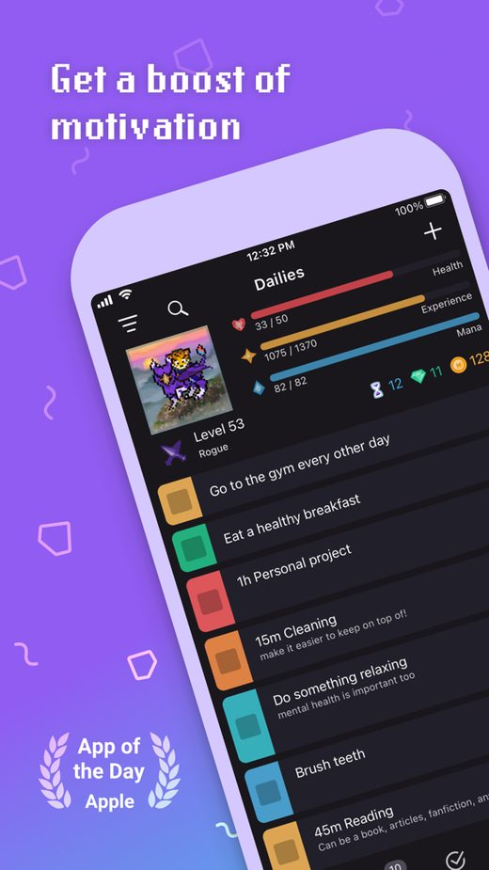 | 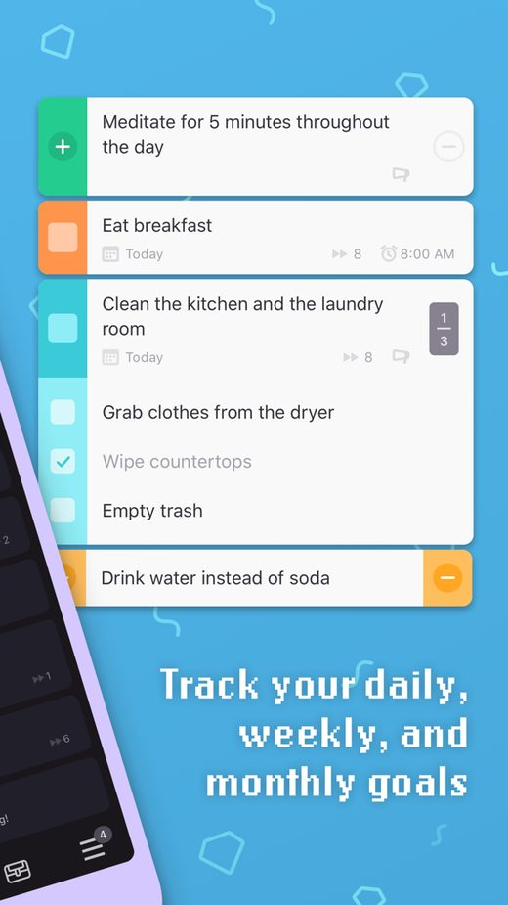 | 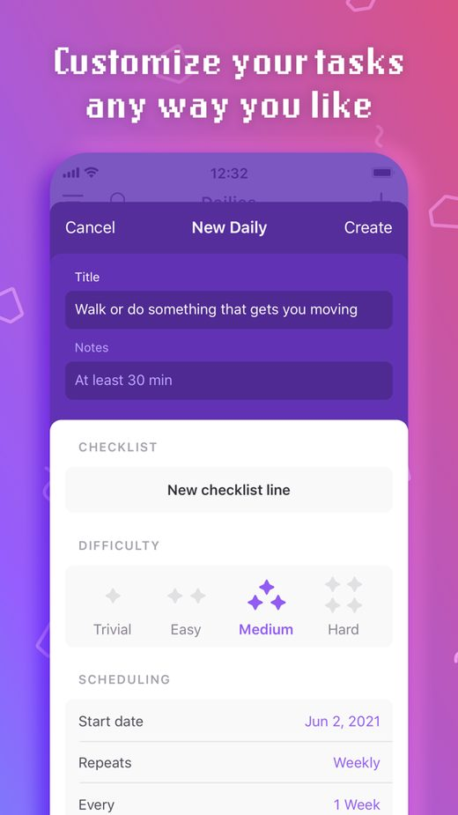
תמונות מסך רשמיות · Habitica: Gamified Taskmanager · HabitRPG, Inc. · מקור: Apple App Store
• אפליקציית משימות והרגלים ההופכת את החיים ל-Pixel-art RPG מלא.
קהל יעד
• גיימרים
• משתמשי Habit Tracking
• קבוצות חברים
• אנשים המונעים מ-XP, Collection ו-Loss Aversion
מסע משתמש טיפוסי
• יצירת Avatar
• יצירת Habits, Dailies ו-To-Dos
• סימון ביצוע
• קבלת XP/Gold
• ציוד, Pets ו-Level
• הצטרפות ל-Party
• Quest מול Boss
• Rewards ו-Collections
יכולות מרכזיות
• Habits חיוביים ושליליים
• Dailies
• To-Dos
• Rewards
• Avatar and Classes
• Equipment
• Pets and Mounts
• Parties and Chat
• Quests and Bosses
• Challenges
מימוש AI — כיצד הם עשו זאת
Generative AI | אין
הבסיס | מכניקות RPG קלאסיות — XP, מטבע, ציוד, Party ו-Boss משותף
מודל פנימי? | לא רלוונטי
לקח ל-PushApp | אחריות חברתית אמיתית נוצרת ממכניקה (הצוות נפגע מהחמצה), לא מ-AI

עקרונות פסיכולוגיים ושיטתיים
• Positive reinforcement
• Loss aversion
• Social commitment
• Progression
• Collection
• Variable rewards
חוזקות
• Systemic gamification
• Social dependency
• גמישות משימות
• Collections וכלכלה
• אותה פעולה מזינה כמה מערכות
חולשות
• ממשק מורכב ומיושן
• עקומת למידה
• אין Coaching
• ענישה עלולה ליצור אשמה
• המשחק יכול להסיח מהמטרה
מה PushApp יכולה ללמוד
• פעולה אחת יכולה להזין XP, Coins, Journey ו-Group Quest
• Accountability דורש תלות ממשית
• להציע רמות קשיחות
• להימנע מכלכלה עמוקה מדי ב-MVP
• להבדיל התנהגות חיובית ושלילית
מסכים מומלצים לבדיקה ידנית
• Onboarding
• Avatar
• Habits
• Dailies
• To-Dos
• Task creation
• Rewards
• Stats
• Equipment
• Classes
• Pets
• Party
• Chat
• Quest
• Boss progress
• Subscription
הצעת הערך
• חיבור ביצועים בעולם האמיתי למערכת משחקית של Avatar, XP, Gold, Equipment, Pets, Quests ו-Parties.
גיימיפיקציה
• הגבוהה ביותר במדגם: XP, HP, Mana, Classes, economy, quests, bosses, pets and items.
מודל חברתי ואחריותיות
• גבוה מאוד דרך Parties, Chat, Shared Quests והשפעה הדדית. Guilds ציבוריים נסגרו.
מודל עסקי
• Freemium, מנוי אופציונלי ורכישת Gems.
רפרנסים חזותיים ומקורות
• אתר רשמי
הערה חזותית: מומלץ להחליף או להרחיב את הרפרנסים הציבוריים בצילומי מסך שלך לאחר הבדיקה הידנית, במיוחד במסכי Onboarding, Home, Paywall והלופ היומי.

7. Wysa
Wysa: Mental Wellbeing AI · Touchkin eServices Private Limited · דירוג 4.85 (24295 דירוגים)
 | 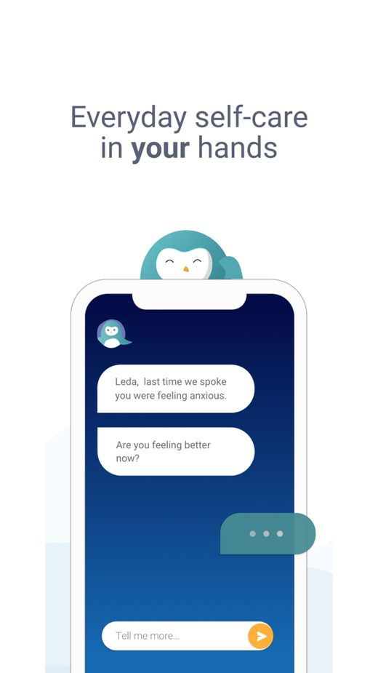 | 
תמונות מסך רשמיות · Wysa: Mental Wellbeing AI · Touchkin eServices Private Limited · מקור: Apple App Store
• פלטפורמת Digital Mental Health המשלבת צ׳אט AI, CBT/DBT, כלים מובנים ותמיכה אנושית בחלק מהמסלולים.
קהל יעד
• אנשים עם סטרס, חרדה או מצב רוח ירוד
• עובדים דרך ארגון
• מטופלים ומערכות בריאות
• משתמשים המחפשים תמיכה אנונימית וזמינה
מסע משתמש טיפוסי
• Mood check-in או Chat
• זיהוי Intent ו-State
• בחירת Flow קליני
• תרגיל CBT/DBT/נשימה
• Follow-up
• הצעת תוכנית או גורם אנושי
• Crisis flow בעת הצורך
יכולות מרכזיות
• AI Chat
• CBT thought reframing
• DBT and grounding
• Breathing and meditation
• Mood tracking
• Sleep tools
• Programs
• Human coaching/therapy pathways
• SOS and crisis resources
מימוש AI — כיצד הם עשו זאת
Generative AI | מוגבל בכוונה — המסלולים הקליניים אינם גנרטיביים
הארכיטקטורה | היברידי: דיאלוג CBT מתוסרט (Rules/Scripted) + NLP לזיהוי כוונה. תוכנן כך מטעמי בטיחות
ספק המודל | לא פורסם
מודל פנימי? | שכבת ה-NLP לסיווג כוונות פותחה בבית; לא מדובר במודל יסוד
רגולציה | קיבלה מעמד FDA Breakthrough Device — מעיד על רצינות הגישה הקלינית
לקח ל-PushApp | הדוגמה הטובה ביותר לכך ש-Rules-first עם AI תחום הוא הבחירה הנכונה בתחום רגיש

עקרונות פסיכולוגיים ושיטתיים
• CBT
• DBT
• Behavioral activation
• Mindfulness
• Emotional regulation
• Problem solving
חוזקות
• Safety-first
• AI מוביל לכלי מעשי
• תוכן קליני
• Human escalation
• מתאים לתחום רגיש
חולשות
• שיחה יכולה להרגיש מתוסרטת
• אין Avatar או Social
• תחום רפואי רגיש
• מודל הבסיס אינו שקוף
• לא מתאים ליעדים כלליים
מה PushApp יכולה ללמוד
• Rules Engine צריך לבחור intervention
• להבדיל Coaching, Wellness, Therapy ו-Crisis
• להגדיר Escalation לאדם
• להעדיף Flows בטוחים בנושאים רגישים
• AI מנסח אך לא מחליט לבדו
מסכים מומלצים לבדיקה ידנית
• Welcome
• Mood check-in
• AI chat
• Tool recommendation
• Breathing
• Thought reframing
• Journaling
• Programs
• SOS flow
• Human support
• Progress
• Paywall
הצעת הערך
• להעביר את המשתמש מתיאור קושי להתערבות מובנית ובטוחה, זמינה 24/7.
גיימיפיקציה
• נמוכה. ינשוף מותג, Completion ו-Programs; ללא progression וכלכלה.
מודל חברתי ואחריותיות
• נמוך; הקשר הוא AI, Coach, Therapist או Care pathway.
מודל עסקי
• B2C Freemium/Subscription, Human support, Employer, Healthcare ו-B2B2C.
רפרנסים חזותיים ומקורות
• אתר רשמי
הערה חזותית: מומלץ להחליף או להרחיב את הרפרנסים הציבוריים בצילומי מסך שלך לאחר הבדיקה הידנית, במיוחד במסכי Onboarding, Home, Paywall והלופ היומי.

8. Rosebud
Rosebud: AI Journal & Diary · Just Imagine, inc. · דירוג 4.9 (3171 דירוגים)
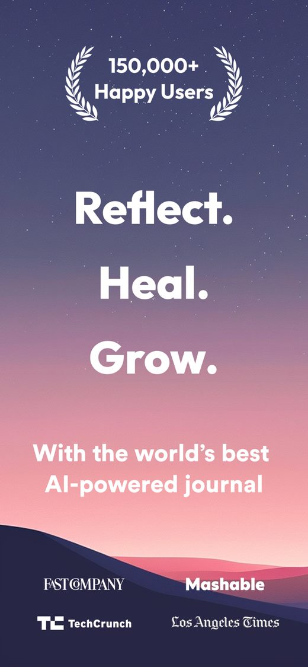 |  | 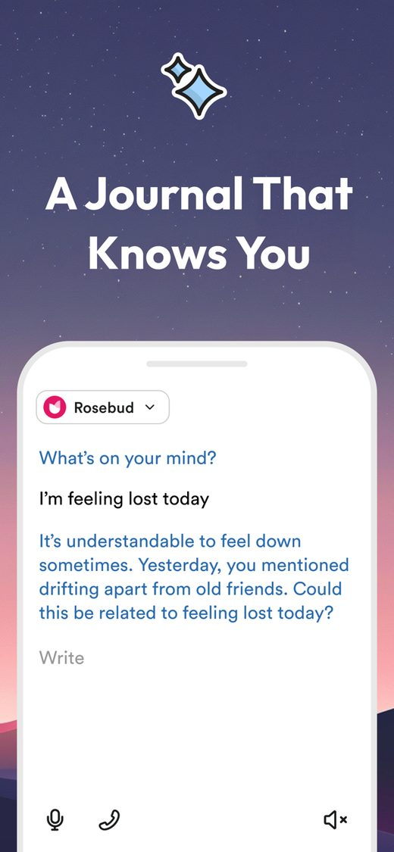
תמונות מסך רשמיות · Rosebud: AI Journal & Diary · Just Imagine, inc. · מקור: Apple App Store
• יומן AI להתפתחות אישית שמגיב לכתיבה, זוכר, מזהה דפוסים וממיר תובנות ל-Goals.
קהל יעד
• משתמשי Journaling
• אנשים בתהליכי שינוי
• משתמשים המחפשים רפלקציה עמוקה
• אנשים שמעדיפים כתיבה או Voice
מסע משתמש טיפוסי
• Onboarding אישי
• Morning/Evening/Blank Entry
• AI reflection and follow-up
• Memory and tagging
• Weekly report
• Suggested Goals and steps
• Custom or guided journals
יכולות מרכזיות
• AI reflection
• Long-term memory
• Weekly reports
• Auto-tagging and patterns
• Voice journaling
• Custom journals
• Guided journals
• Goals/Happiness Recipe
• Smart notifications
מימוש AI — כיצד הם עשו זאת
Generative AI | כן — זהו לב המוצר (יומן מונחה AI)
ספק המודל | מודלי שפה מסחריים ממשפחת GPT; החברה לא פרסמה גרסה מדויקת
מודל פנימי? | לא — Wrapper מוצרי מוקפד מעל LLM מסחרי
Memory | כן — המוצר זוכר ערכים קודמים ומחזיר תובנות לאורך זמן. זהו הבידול המרכזי שלו
לקח ל-PushApp | מוצר קטן יכול לנצח על איכות ה-Prompt והזיכרון בלבד, בלי מודל משלו

עקרונות פסיכולוגיים ושיטתיים
• Reflection
• Journaling
• Goal setting
• Positive Psychology
• Gratitude
• Identity exploration
חוזקות
• Memory עמוק
• שימוש בכמה ספקי AI
• Voice
• Weekly reports
• המרת Reflection ל-Goal
• שקיפות טובה יחסית לגבי ספקים
חולשות
• אין Social או Avatar
• המשתמש עלול להישאר ברפלקציה
• תובנות AI יכולות להיות שגויות
• מידע אישי רגיש בענן
• אין שקיפות על המודל הספציפי לכל משימה
מה PushApp יכולה ללמוד
• להשתמש בכמה מודלים לפי משימה
• לשמור Profile, summaries and relevant memories
• לא לשלוח את כל ההיסטוריה בכל Prompt
• לייצר Weekly report
• להמיר Reflection ל-Step
• לפרסם אילו ספקים מקבלים מידע
מסכים מומלצים לבדיקה ידנית
• Onboarding
• Morning intention
• Evening reflection
• Blank entry
• AI response
• Weekly report
• Memory
• Goals
• Custom journal builder
• Voice
• Entry history
• Notifications
• Subscription
הצעת הערך
• להפוך Journal פסיבי ל-Mentor פעיל שמכיר את המשתמש לאורך זמן.
גיימיפיקציה
• נמוכה: Streak, Goals, Reports ו-Wins בלבד.
מודל חברתי ואחריותיות
• כמעט אין בתוך האפליקציה; קהילה חיצונית ו-Practitioner ecosystem.
מודל עסקי
• AI Subscription עם Trial, Gift/Affiliate/Practitioner programs.
רפרנסים חזותיים ומקורות
• אתר רשמי
הערה חזותית: מומלץ להחליף או להרחיב את הרפרנסים הציבוריים בצילומי מסך שלך לאחר הבדיקה הידנית, במיוחד במסכי Onboarding, Home, Paywall והלופ היומי.

9. Pi by Inflection AI
Pi, your personal AI · Inflection AI, Inc. · דירוג 4.38 (2343 דירוגים)
 |  | 
תמונות מסך רשמיות · Pi, your personal AI · Inflection AI, Inc. · מקור: Apple App Store
• Personal AI Companion המתמקד בשיחה טבעית, אמפתית וקולית.
קהל יעד
• אנשים שרוצים לחשוב בקול
• משתמשים המחפשים תמיכה ושיחה
• Brainstorming והכנה לשיחות
• משתמשי Voice
מסע משתמש טיפוסי
• כניסה ישירה לשיחה
• הצגת נושא או קושי
• שאלות, Reflection ו-Reframing
• Voice conversation
• חזרה לשיחות קודמות והמשכיות
יכולות מרכזיות
• Text chat
• Voice conversations
• Emotional support
• Brainstorming
• Decision support
• Conversation history
• General knowledge
מימוש AI — כיצד הם עשו זאת
Generative AI | כן — המקרה היחיד ברשימה של מודל יסוד שאומן פנימית
ספק המודל | Inflection AI עצמה — לא ספק חיצוני
מודל פנימי? | כן, מובהק: Inflection-1, Inflection-2 ולאחר מכן Inflection-2.5, שהוצג כמתחרה ל-GPT-4
ייחוד המודל | אומן ספציפית ל-EQ ולטון אמפתי, ולא למקסימום ביצועים במשימות
מה קרה | במרץ 2024 מיקרוסופט גייסה את רוב הצוות והחברה הסיטה מיקוד לארגונים. המוצר Pi המשיך לפעול
לקח ל-PushApp | אימון מודל יסוד עולה מאות מיליוני דולרים ולא הגן על החברה. חיזוק חד־משמעי לגישת Rules-first

עקרונות פסיכולוגיים ושיטתיים
• Active listening
• Socratic questions
• Reflection
• Reframing
• Emotional validation
חוזקות
• Persona עקבית
• שיחה טבעית
• Voice
• תגובות קצרות ושאלות המשך
• Foundation Model ייעודי
חולשות
• אין Goals, Tasks או Progress
• אין Social או Marketplace
• שיחה עלולה להסתיים בלי פעולה
• אימון מודל פנימי אינו רלוונטי ל-MVP
מה PushApp יכולה ללמוד
• Persona עקבית חשובה
• תשובות קצרות עדיפות לעיתים
• Voice משמעותי בקואוצ׳ינג
• לאמן Foundation Model אינו נדרש
• כל שיחה ב-PushApp צריכה להסתיים בפעולה מוצרית
מסכים מומלצים לבדיקה ידנית
• Welcome
• First chat
• Text conversation
• Voice selection
• Voice conversation
• History
• Returning-user memory
• Safety response
• Privacy
הצעת הערך
• חוויה של בן שיח עקבי, חם וזמין, ולא כלי משימות או Habit Tracker.
גיימיפיקציה
• אין.
מודל חברתי ואחריותיות
• אין בין משתמשים.
מודל עסקי
• חינמי לצרכן; מוצרי Enterprise נפרדים של Inflection.
רפרנסים חזותיים ומקורות
• אתר רשמי
• Inflection AI
הערה חזותית: מומלץ להחליף או להרחיב את הרפרנסים הציבוריים בצילומי מסך שלך לאחר הבדיקה הידנית, במיוחד במסכי Onboarding, Home, Paywall והלופ היומי.

10. Coach.me
Coach.me - Goals & Habits · Coach Kendra Inc. · דירוג 3.53 (171 דירוגים)
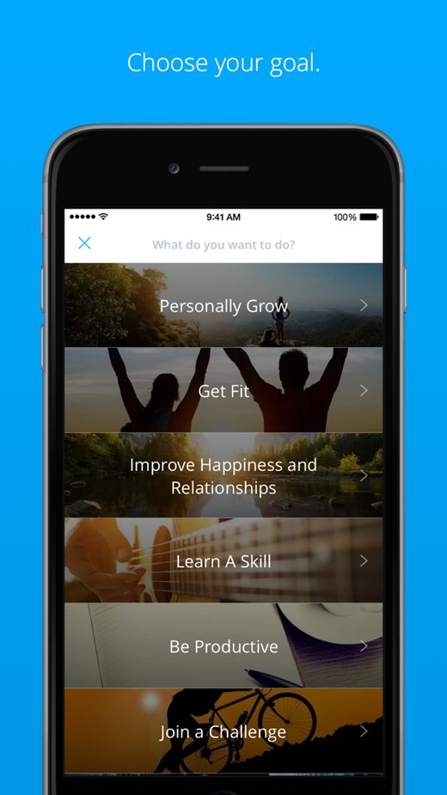 | 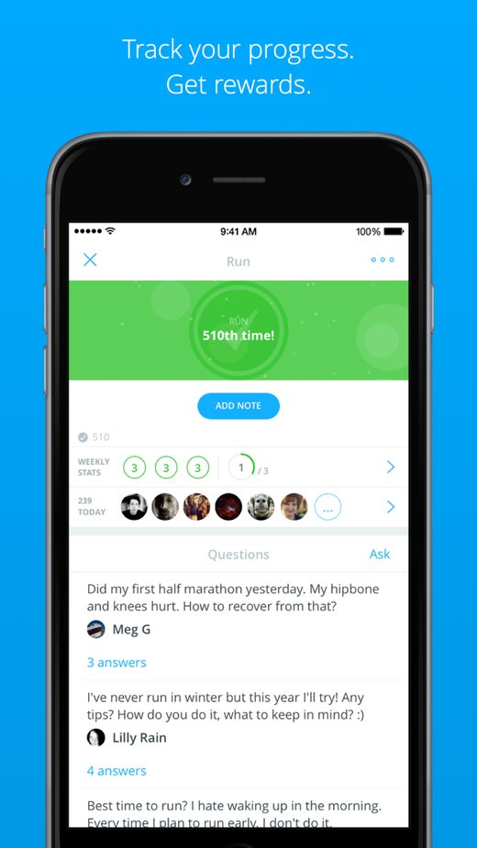 | 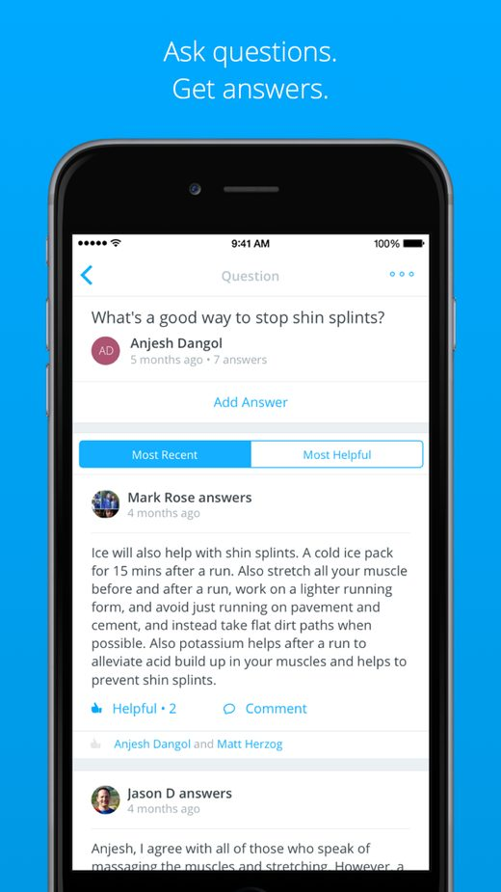
תמונות מסך רשמיות · Coach.me - Goals & Habits · Coach Kendra Inc. · מקור: Apple App Store
• פלטפורמת Habit Tracking המשלבת קהילה ו-Marketplace של מאמנים אנושיים.
קהל יעד
• אנשים שבונים הרגלים
• משתמשים שמחפשים Accountability
• מאמנים בתחומי הרגלים, קריירה ובריאות
• משתמשים שמעדיפים מוצר פשוט
מסע משתמש טיפוסי
• בחירת Habit
• Daily check-in
• Streak and stats
• Note or community question
• Support from community
• Discovery and hiring of coach
• Ongoing accountability
יכולות מרכזיות
• Unlimited habit tracking
• Check-ins
• Streaks
• Notes
• Progress charts
• Community Q&A
• Coach directory
• Coach messaging
מימוש AI — כיצד הם עשו זאת
Generative AI | לא מרכזי
הבסיס | מעקב הרגלים + מאמנים אנושיים בתשלום — Marketplace אנושי, לא AI
מודל פנימי? | לא רלוונטי
לקח ל-PushApp | הוכחה מוקדמת ש-Marketplace של מאמנים בתוך אפליקציית הרגלים הוא מודל אפשרי

עקרונות פסיכולוגיים ושיטתיים
• Self-monitoring
• Consistency
• Positive reinforcement
• Social proof
• Human accountability
• Tiny Habits לפי המאמן
חוזקות
• מודל Support מדורג
• Marketplace אנושי
• קהילה לפי Goal
• Check-in פשוט
• Tracker חינמי
חולשות
• UX מיושן יחסית
• אין AI או Journey עשיר
• קהילה לא תמיד פעילה
• אין Avatar ו-Group mechanics
• האיכות תלויה במאמן
מה PushApp יכולה ללמוד
• לא כל משתמש צריך Coach מיד
• Marketplace יכול להתחיל משירות ולא מתוכן
• קהילה צריכה להיות מחוברת לאותו Goal/Blocker
• Check-in צריך להיות מהיר
• להימנע מקהילות ריקות
מסכים מומלצים לבדיקה ידנית
• Onboarding
• Goal discovery
• Habit creation
• Check-in
• Notes
• Stats
• Q&A
• Coach discovery
• Coach profile
• Messaging
• Payment
הצעת הערך
• Ladder of Support: מעקב עצמי חינמי, קהילה לפי Goal, ומאמן אישי בתשלום בעת הצורך.
גיימיפיקציה
• נמוכה-בינונית: Streaks, milestones and progress; no avatar/economy.
מודל חברתי ואחריותיות
• בינוני-גבוה: Community סביב Habits ו-Coach אישי; פחות Groups קטנים ו-Shared Rewards.
מודל עסקי
• Tracker חינמי + Coaching בתשלום/Marketplace. מחיר משתנה לפי שירות ומאמן.
רפרנסים חזותיים ומקורות
• אתר רשמי
הערה חזותית: מומלץ להחליף או להרחיב את הרפרנסים הציבוריים בצילומי מסך שלך לאחר הבדיקה הידנית, במיוחד במסכי Onboarding, Home, Paywall והלופ היומי.

11. SuperBetter
SuperBetter: Mental Health · SuperBetter, LLC · דירוג 4.65 (7881 דירוגים)
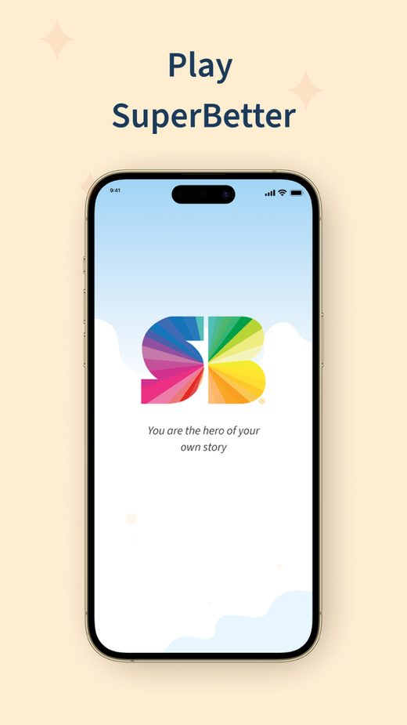 | 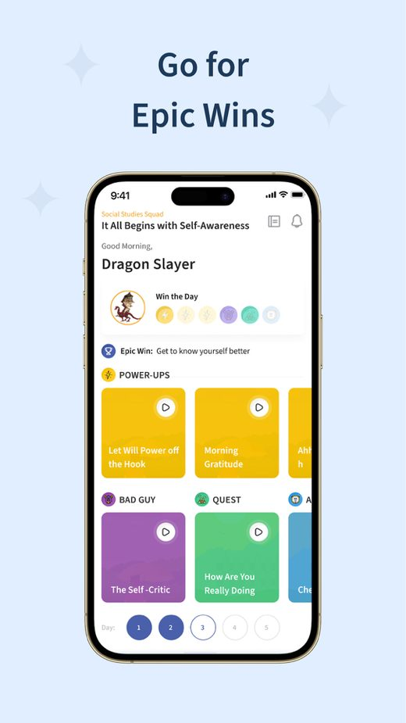 | 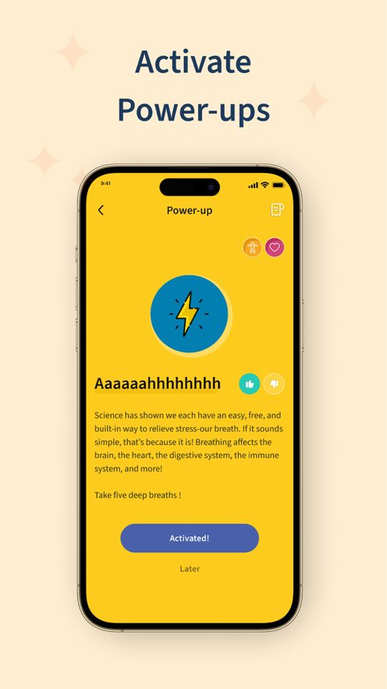
תמונות מסך רשמיות · SuperBetter: Mental Health · SuperBetter, LLC · מקור: Apple App Store
• פלטפורמה לחוסן ושינוי התנהגות באמצעות Gameful Design ומטאפורות משחקיות.
קהל יעד
• יחידים המתמודדים עם אתגר
• בני נוער וצעירים
• בתי ספר ואוניברסיטאות
• תוכניות קבוצתיות ומנחים
מסע משתמש טיפוסי
• בחירת Challenge/Epic Win
• בחירת Power Pack
• Daily Dose
• Power-Ups and Quests
• Fight Bad Guys
• Recruit Allies
• Track Strengths and progress
• Squad or facilitated challenge
יכולות מרכזיות
• Epic Wins
• Quests
• Power-Ups
• Bad Guys
• Allies
• Gameful Strengths
• Power Packs
• Daily Dose
• Squads and facilitated challenges
מימוש AI — כיצד הם עשו זאת
Generative AI | אין
הבסיס | Game science. פותח על ידי Jane McGonigal; נתמך במחקרים אקדמיים על חוסן נפשי
מודל פנימי? | לא רלוונטי
לקח ל-PushApp | המסגור המשחקי (Power-ups, Bad Guys, Quests) הוא שכבת שפה מעל פעולות אמיתיות — בדיוק העיקרון של PushApp

עקרונות פסיכולוגיים ושיטתיים
• Gameful mindset
• Positive Psychology
• Cognitive reframing
• Behavioral activation
• Self-efficacy
• Social support
חוזקות
• שפה מוצרית ייחודית
• תרגום פסיכולוגיה לאובייקטים
• Allies כחלק מהשיטה
• פעולה קטנה וחוסן
• מתאים לקבוצות
חולשות
• עלול להרגיש ילדותי
• אין AI או Avatar עשיר
• UX בחלק מהגרסאות מיושן
• מושגים רבים ב-Onboarding
• אין Personalization דינמי
מה PushApp יכולה ללמוד
• Naming יכול להיות מנגנון שינוי
• Blocker צריך להפוך לאובייקט שנמדד
• Power-Ups כפעולות קצרות אוניברסליות
• Ally הוא תפקיד ולא Contact
• להציע Tone רגיל/Gameful/Professional
מסכים מומלצים לבדיקה ידנית
• Onboarding
• Epic Win
• Power Pack
• Daily Dose
• Power-Ups
• Quests
• Bad Guys
• Allies
• Strengths
• Progress
• Squad
• Facilitator dashboard
הצעת הערך
• לשנות את פרשנות הקושי: המשתמש הוא Hero, היעד Epic Win, הפעולות Quests, החסמים Bad Guys והתומכים Allies.
גיימיפיקציה
• גבוה במסגור, בינוני במערכות. אין Avatar, Coins או עולם עמוק; המשחקיות היא בשפה, בזהות ובפעולות.
מודל חברתי ואחריותיות
• בינוני-גבוה דרך Allies, Squads ו-Challenges.
מודל עסקי
• B2C ו-Group/Education subscriptions; תוכניות למנחים וקבוצות.
רפרנסים חזותיים ומקורות
• אתר רשמי
הערה חזותית: מומלץ להחליף או להרחיב את הרפרנסים הציבוריים בצילומי מסך שלך לאחר הבדיקה הידנית, במיוחד במסכי Onboarding, Home, Paywall והלופ היומי.

12. Everfit
Everfit - Train smart · Everfit Technologies Inc. · דירוג 4.74 (2663 דירוגים)
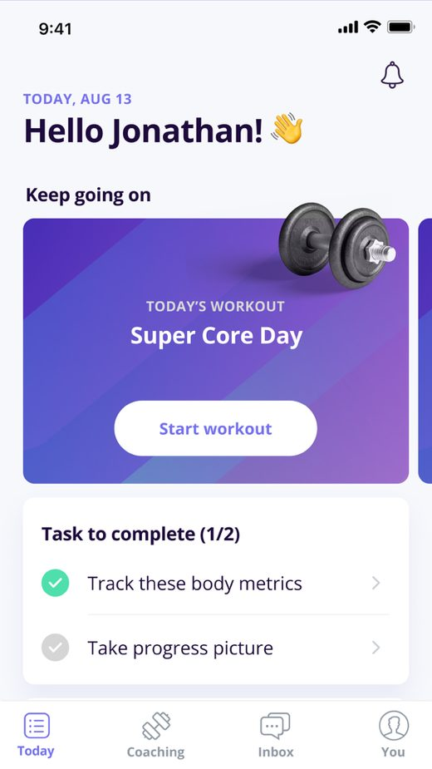 | 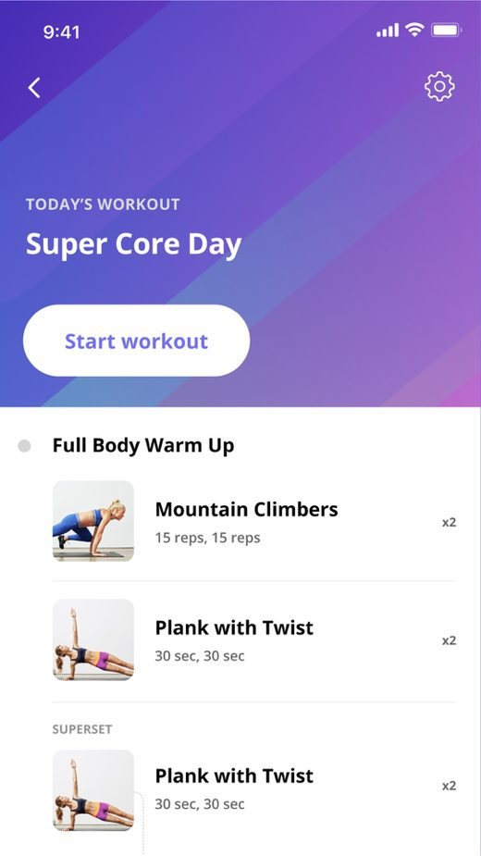 | 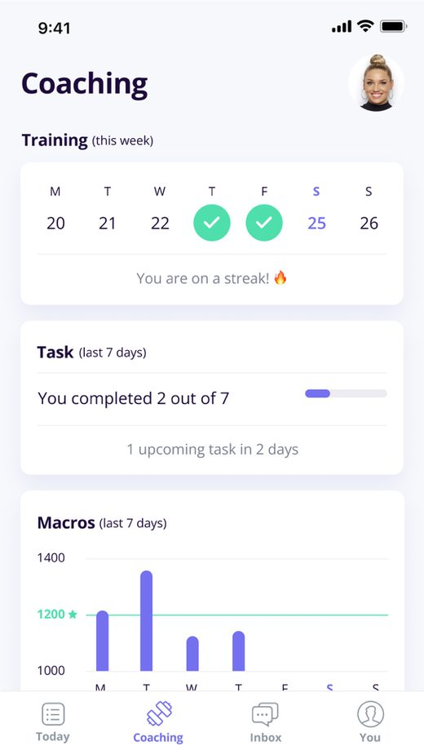
תמונות מסך רשמיות · Everfit - Train smart · Everfit Technologies Inc. · מקור: Apple App Store
פלטפורמת אימון וקואצ׳ינג המאפשרת למאמן לבנות תוכנית פעם אחת ולהריץ אותה אוטומטית על כל לקוח לפי תאריך ההתחלה האישי שלו. נכללת כאן משום שמנגנון ה-Autoflow שלה הוא ההקבלה המבנית הקרובה ביותר שנמצאה למודל Journey → Phase → Step של PushApp.
מימוש AI — כיצד הם עשו זאת
Generative AI | כן — AI Workout Builder לבניית תוכניות
ספק המודל | לא פורסם
מודל פנימי? | לא — המיקוד הוא אוטומציה ולא מודל
החידוש האמיתי | Autoflow — לא AI אלא מנוע אוטומציה דטרמיניסטי על ציר ימים יחסי
לקח ל-PushApp | הערך נוצר מהאוטומציה המובנית, לא מה-AI. תואם ישירות ל-Journey → Phase → Step

קהל יעד
• מאמני כושר ומאמנים אישיים
• סטודיו וקבוצות אימון
• מאמנים המנהלים עשרות לקוחות במקביל
מסע משתמש טיפוסי
• המאמן בונה תוכנית על ציר ימים יחסי (יום 1, יום 3, יום 14)
• התוכנית כוללת אימונים, הרגלים, משימות, הודעות וטפסים
• הלקוח משויך לתוכנית ומקבל אותה באפליקציה
• הרצף מתקדם אוטומטית מתאריך ההתחלה האישי
• המאמן רואה התקדמות ומתערב נקודתית
יכולות מרכזיות
• Autoflow — אוטומציה מלאה של תוכנית על ציר זמן יחסי
• מרשם הרגלים ללקוח (Habit prescription)
• אפליקציית לקוח חזקה ל-iOS ו-Android
• מיתוג מותאם ואפשרות White-label מלאה
• רצפי הרגלים, Leaderboards ואתגרים קבוצתיים
• מודולים בתשלום נפרד: תפריטי תזונה, אוטומציה, תשלומים
עקרונות פסיכולוגיים ושיטתיים
• בניית הרגלים באמצעות חזרה יומית
• אחריותיות מול מאמן אנושי
• השוואה חברתית מתונה דרך אתגרים קבוצתיים
חוזקות
• מנגנון האוטומציה הטוב ביותר שנמצא במחקר
• שכבה חינמית נדיבה (עד 5 לקוחות) כמנוע רכישה
• אפליקציית לקוח בוגרת ומעוצבת
• שפת שיווק קרובה מאוד ל-PushApp: הרגלים שהופכים אנשים לגרסה טובה יותר של עצמם
חולשות
• כבולה לעולם הכושר — לא תתרגם ללקוח של מאמן חיים או NLP
• תמחור מודולרי שמצטבר במהירות ומעורר ביקורת
• אין אווטאר, אין כלכלה וירטואלית, אין קשר רגשי
מה PushApp יכולה ללמוד
• לאמץ את דפוס ציר הימים היחסי כבסיס למנוע ה-Journey
• השכבה החינמית ככלי רכישה של יוצרים
• להימנע מתמחור מודולרי מפוצל — זו התלונה הנפוצה ביותר
• הפער: אף אחד לא עשה את Autoflow מחוץ לכושר

13. ABC Trainerize
Fitness App (ABC Trainerize) · TSR Gym Technik Ltd. · דירוג 4.9 (65801 דירוגים)
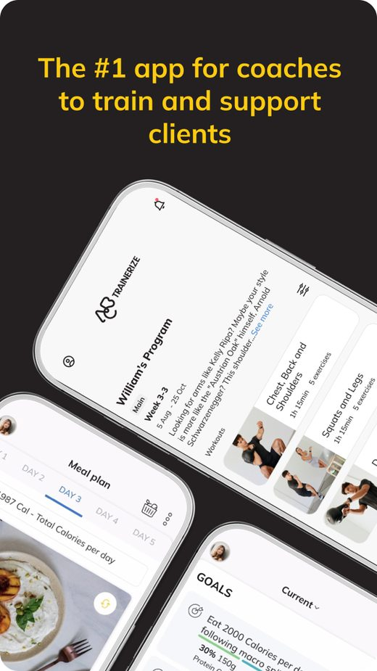 | 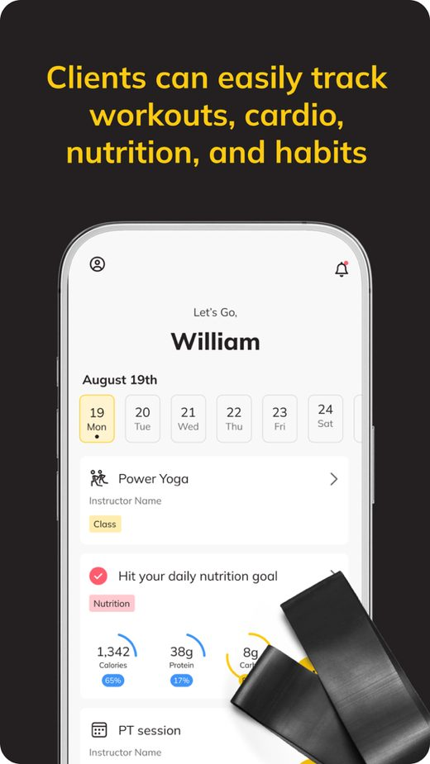 | 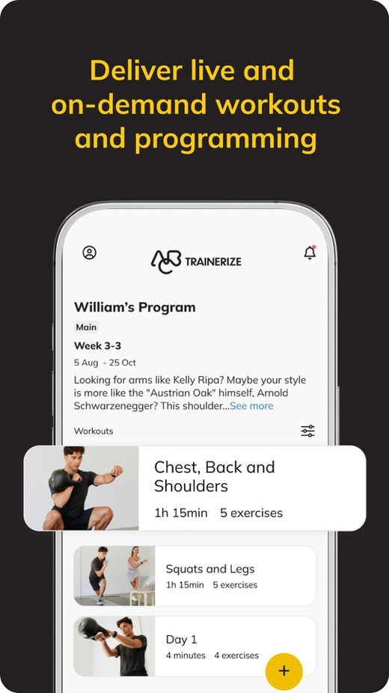
תמונות מסך רשמיות · Fitness App (ABC Trainerize) · TSR Gym Technik Ltd. · מקור: Apple App Store
הפלטפורמה הדומיננטית בעולם אימון הכושר הדיגיטלי. נכללת כאן לא בשל התוכן שלה אלא משום שהיא ההוכחה המסחרית הברורה ביותר לכך שמאמנים מוכנים לשלם עבור אפליקציית לקוח ממותגת — ושלקוחות אכן משתמשים בה מדי יום.
מימוש AI — כיצד הם עשו זאת
Generative AI | קיים אך לא מרכזי
ספק המודל | לא פורסם
מודל פנימי? | לא
לקח ל-PushApp | ההצלחה נשענת על אפליקציית לקוח מצוינת וכלכלת אפליקציה ממותגת — לא על AI

קהל יעד
• מאמנים אישיים
• סטודיו, מכוני כושר ורשתות
• מותגי כושר המעוניינים באפליקציה משלהם
מסע משתמש טיפוסי
• המאמן בונה תוכנית אימון מחזורית
• מוסיף מעקב הרגלים ותזונה
• הלקוח מקבל את הכל באפליקציה ממותגת
• צבירת Badges, רצפים ומיקום ב-Leaderboard
• המאמן עוקב ומעדכן את התוכנית
יכולות מרכזיות
• בונה תוכניות עם התקדמות אוטומטית
• מעקב הרגלים מותאם ומוכן מראש
• אפליקציה ממותגת: תשלום חד-פעמי של כ-169 דולר בתוספת 99 דולר לשנה ל-Apple
• אתגרים קבוצתיים וטבלאות מובילים
• תבניות תוכנית לשימוש חוזר בין לקוחות
עקרונות פסיכולוגיים ושיטתיים
• חיזוק חיובי באמצעות Badges ורצפים
• השוואה חברתית דרך Leaderboards
• אחריותיות מול מאמן
חוזקות
• אפליקציית הלקוח הבוגרת בקטגוריה
• כלכלת אפליקציה ממותגת בהישג ידו של מאמן עצמאי
• מכניקות מעורבות אמיתיות שמניעות שימוש יומי
חולשות
• מסגור כושר בלבד
• תמחור תוספות שנתפס כלא שקוף
• גיימיפיקציה שטחית: רצפים הם חיצוניים במהותם, ושבירת רצף היא ענישה ולא שיקום
מה PushApp יכולה ללמוד
• מחיר השוק לאפליקציה ממותגת למאמן הוא נמוך מאוד — יש לתמחר בהתאם אם תיבנה שכבת White-label
• המכניקה של הרצף היא בדיוק מה ש-Grace Tokens נועדו לתקן — זה בידול שיווקי אמיתי
• אותו Playbook מעולם לא בוצע עבור טרנספורמציה אישית

14. Skool
Skool Communities · SKOOL.COM INC. · דירוג 3.82 (693 דירוגים)
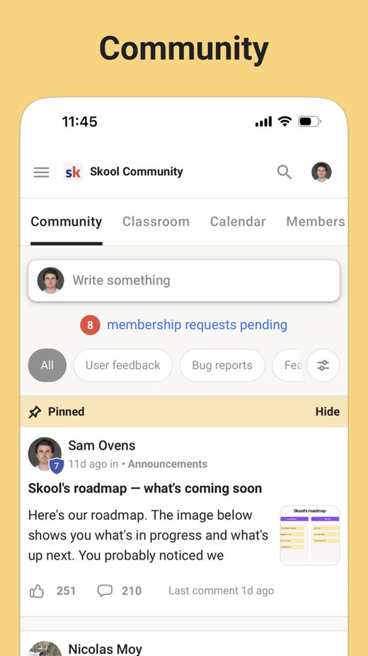 | 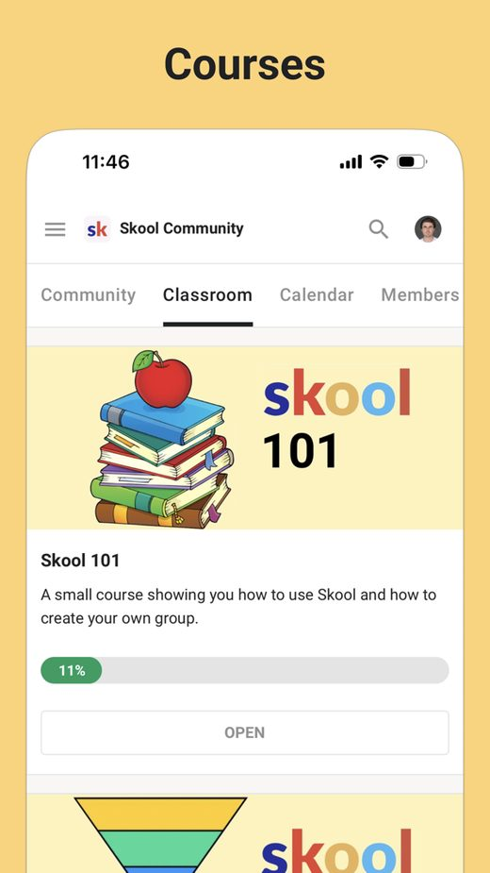 | 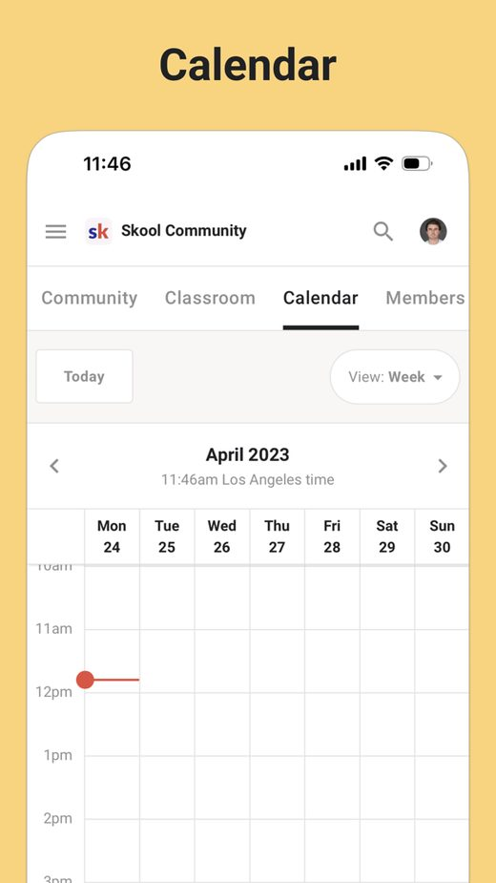
תמונות מסך רשמיות · Skool Communities · SKOOL.COM INC. · מקור: Apple App Store
פלטפורמת קהילות וקורסים ליוצרים, עם מנגנון הגיימיפיקציה המיושם בצורה הטובה ביותר מכל המוצרים שנבדקו. נכללת גם כרפרנס חיובי וגם כאזהרה: היא מתגמלת בדיוק את מה שהחוקה של PushApp דוחה.
מימוש AI — כיצד הם עשו זאת
Generative AI | מינימלי
הבסיס | מכניקת גיימיפיקציה פשוטה: נקודות → רמות (1–9) → Leaderboards
מודל פנימי? | לא רלוונטי
לקח ל-PushApp | הגיימיפיקציה האפקטיבית ביותר שנמצאה הושגה בלי AI כלל

קהל יעד
• יוצרי תוכן ומנהלי קהילות
• מאמנים המוכרים תוכניות קבוצתיות
• קהילות למידה בתשלום
מסע משתמש טיפוסי
• היוצר פותח קהילה עם פיד ו-Classroom
• חברים מצטרפים ומשלמים דרך המערכת
• פעילות בקהילה מזכה בנקודות
• נקודות מצטברות לרמות 1–9
• תוכן נעול נפתח לפי רמה
יכולות מרכזיות
• פיד קהילתי + קורסים באותה מערכת
• נקודות → רמות → Leaderboards בשלושה חלונות זמן: 7 ימים, 30 יום ומאז ומעולם
• נעילת תוכן מאחורי רמה — התקדמות פותחת ערך אמיתי ולא רק סטטוס
• תשלומים מובנים
• ממשק מינימליסטי בכוונה
עקרונות פסיכולוגיים ושיטתיים
• חיזוק באמצעות נקודות ורמות
• השוואה חברתית בחלונות זמן מרובים
• שייכות קהילתית
חוזקות
• הגיימיפיקציה האפקטיבית ביותר שנמצאה במחקר
• פשטות קיצונית — מחסום כניסה נמוך ליוצר
• מחיר כניסה נמוך מאוד
• חלונות Leaderboard מרובים מאפשרים גם למצטרפים חדשים לנצח
חולשות
• אין אפליקציה ממותגת ליוצר
• הנקודות ניתנות על פרסום ותגובות — כלומר על זמן במסך
מה PushApp יכולה ללמוד
• לאמץ: נעילת Phase מאחורי התקדמות — מכניקה מצוינת
• לאמץ: Leaderboards בחלונות זמן מרובים כדי שלא ייווצר מוביל קבוע
• לא לאמץ בשום אופן: נקודות על פעילות בתוך האפליקציה
• כלל שכדאי לקבע: כל XP או מטבע יינתן אך ורק על Step שבוצע במציאות

15. Mindvalley
Mindvalley: Self Improvement · Mindvalley Inc. · דירוג 4.77 (6930 דירוגים)
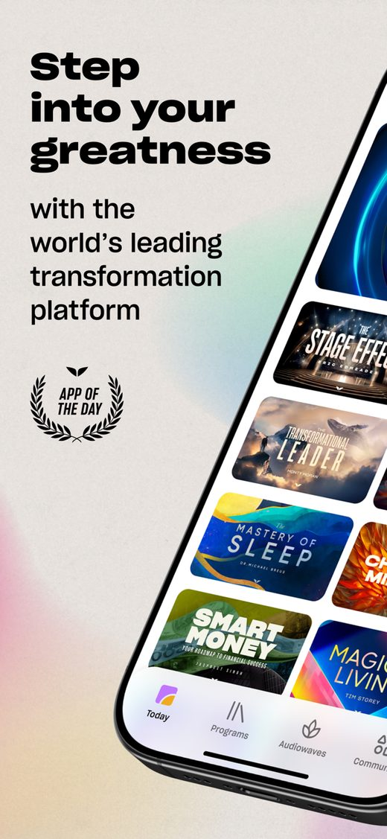 | 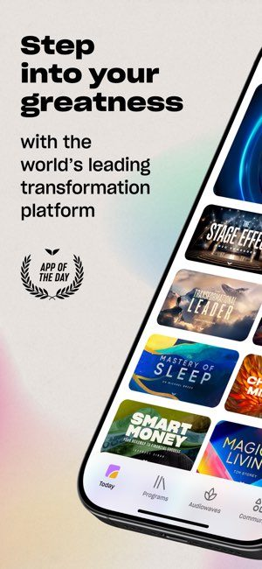 | 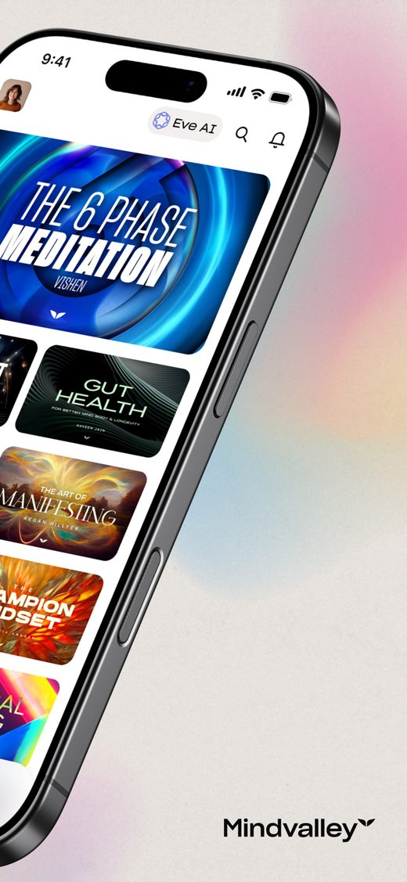
תמונות מסך רשמיות · Mindvalley: Self Improvement · Mindvalley Inc. · מקור: Apple App Store
פלטפורמת התפתחות אישית פרימיום, הבנויה סביב Quests — תוכניות יומיות מובנות בהובלת מומחה. מייצגת את המודל הקרוב ביותר בשוק הצרכני לרעיון של מסע מובנה בקצב יומי, ובו בזמן ממחישה בדיוק את הפער שבו PushApp מתכוונת לנצח.
מימוש AI — כיצד הם עשו זאת
Generative AI | קיימות יכולות AI במוצר; ההיקף המדויק לא פורסם
ספק המודל | לא פורסם
מודל פנימי? | לא פורסם; אין אינדיקציה לאימון מודל יסוד
הבסיס | Quests — תוכן וידאו יומי של 15–20 דקות לאורך 30–60 יום, בהובלת מומחה מוכר
לקח ל-PushApp | הערך נוצר מהקצב היומי ומהקוהורטה, לא מ-AI

קהל יעד
• קהל התפתחות אישית גלובלי
• לומדים המחפשים תוכניות מובנות
• קהל פרימיום עם נכונות לשלם מנוי שנתי
מסע משתמש טיפוסי
• בחירת Quest בהובלת מומחה מוכר
• שיעור וידאו יומי של 15–20 דקות
• התוכנית נמשכת 30–60 יום
• קוהורטה של משתתפים מתקדמת יחד
• אירועים חיים ותוכן קהילתי
יכולות מרכזיות
• למעלה מ-100 קורסים ואלף מדיטציות
• מבנה יומי קצוב עם קוהורטה
• הפקה ברמה גבוהה מאוד
• קהילה סביב כל Quest
עקרונות פסיכולוגיים ושיטתיים
• קצב יומי כמנגנון בניית הרגל
• אפקט קוהורטה להשלמה
• סמכות המומחה כמניע
חוזקות
• המודל הטוב ביותר בשוק הצרכני לתוכנית יומית מובנית
• הקוהורטה מעלה שיעורי השלמה
• מותג פרימיום חזק
חולשות
• צריכת תוכן אינה שקולה לשינוי — נמדדים שיעורים שנצפו
• אין אחריותיות חיצונית ואין מדידה של שינוי אמיתי בחיים
• מאמן עצמאי אינו יכול לכתוב Quest — ההיצע אצור ומוגבל
מה PushApp יכולה ללמוד
• אזהרת טרמינולוגיה: Mindvalley מזוהה עם המונח Quest. יש לשמור על Journey ולא להיסחף למונח הזה
• המשפט השיווקי החד ביותר שעולה מהמחקר: Mindvalley מודדת שיעורים שנצפו, PushApp מודדת Steps שבוצעו במציאות
• לפתוח את הכתיבה למאמנים — זה בדיוק מה ש-Mindvalley לא מאפשרת

16. Tony Robbins — Breakthrough / RPM
Breakthrough by Tony Robbins · Robbins Research International, INC · דירוג 4.95 (7000 דירוגים)
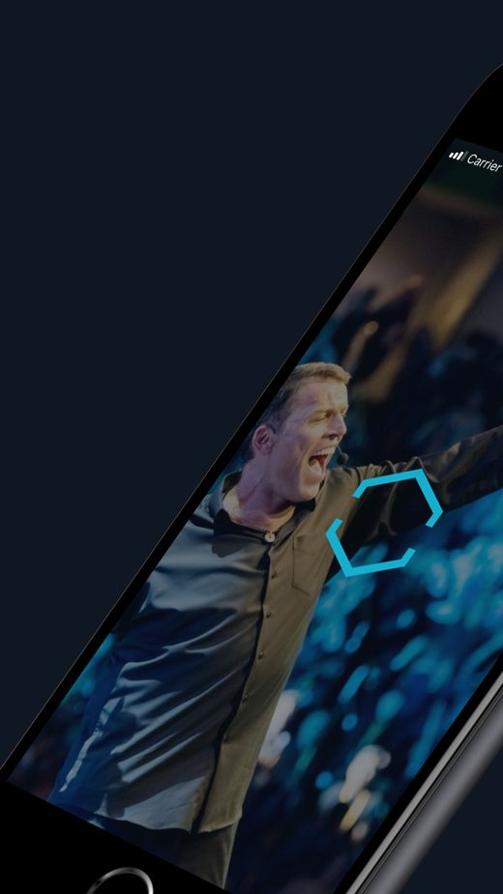 | 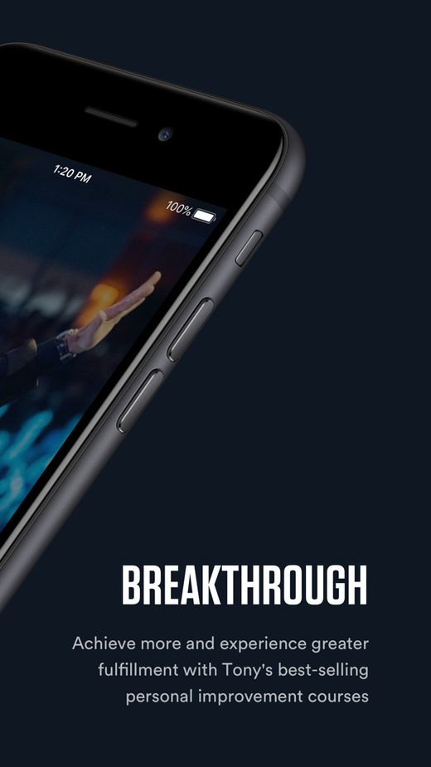 | 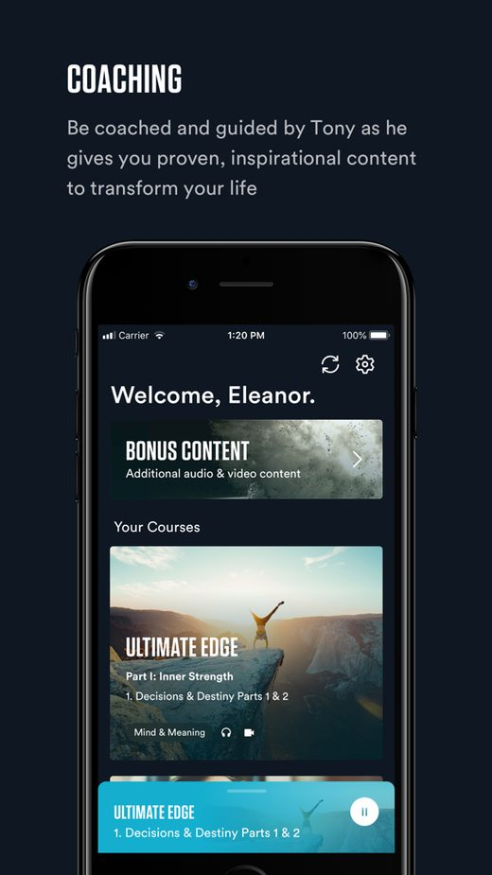
תמונות מסך רשמיות · Breakthrough by Tony Robbins · Robbins Research International, INC · מקור: Apple App Store
האקוסיסטם של טוני רובינס, ובפרט מתודולוגיית RPM. נכלל משום ששרשרת Result → Purpose → Massive Action Plan היא ההקבלה הרעיונית הקרובה ביותר בשוק ההמוני ל-Dream → Journey → Step, ומשום שחלק ניכר ממאמני NLP מגיעים מהשושלת הזו.
מימוש AI — כיצד הם עשו זאת
Generative AI | לא פורסם כרכיב מרכזי באפליקציה Breakthrough
ספק המודל | לא פורסם
מודל פנימי? | לא פורסם
הבסיס | מתודולוגיית RPM — Result, Purpose, Massive Action Plan
לקח ל-PushApp | RPM היא הבת־דודה הקרובה ביותר בשוק ההמוני ל-Dream → Journey → Step

קהל יעד
• קהל התפתחות אישית רחב
• בוגרי סמינרים של רובינס
• מאמנים משושלת NLP ו-Robbins
מסע משתמש טיפוסי
• בחירת תוכנית מתוך ספריית התוכן
• צריכת אודיו ווידאו בפורמט שלב אחר שלב
• ב-RPM Go: הגדרת קטגוריות שיפור
• לכידת פעולות ותכנון שבועי
• מעקב אחר הישגים ופעולות חוזרות
יכולות מרכזיות
• למעלה מ-100 שעות תוכן מובנה
• תוכניות דגל: Ultimate Edge, Personal Power, RPM Fast Track
• RPM Go — מתכנן ייעודי עם פעולות חוזרות
• מעקב הישגים
עקרונות פסיכולוגיים ושיטתיים
• RPM — תוצאה, מטרה ותוכנית פעולה מסיבית
• בהירות מטרה כמניע מרכזי
• מקורות בשושלת NLP — ראו פרק הראיות
חוזקות
• מותג וספריית תוכן ללא מתחרים
• מתודולוגיה מובנית ומוכרת
• קהל עצום שכבר חושב במונחי יעדים מובנים
חולשות
• מודל של צריכת תוכן
• RPM Go הוא מתכנן ולא מנוע שינוי התנהגות
• אין Buddy, אין שכבה חברתית, אין כלכלה
מה PushApp יכולה ללמוד
• קהל רובינס גדול, מוכן מתודולוגית לעבודה מובנית על מטרות — ואינו מקבל חוויה מובייל מודרנית ומרתקת
• RPM ראוי לפירוק מעמיק כרפרנס למנוע ה-Journey
• זהו גם ערוץ הפצה טבעי למאמני NLP

17. מה נסגר בשוק ולמה — לקחים
2025 הייתה שנת דילול בשוק הכלים למאמנים: ארבע סגירות או יציאות בתוך כשנים-עשר חודשים. הדפוס זהה בכולן — ממומנות הון סיכון, פונות למאמנים, לא הגיעו לקנה מידה, ומתו או נמכרו. השורדות הן דווקא אלה שמעולם לא גייסו. זהו, להערכתי, הפרק המלמד ביותר במסמך.
הערת אמינות: חלק ניכר מהסיקור של הסגירות מתפרסם בבלוגים של מתחרים שמכוונים למילות החיפוש של הסגירה. מקורות כאלה מסומנים כאן במפורש כחלשים, ובמקום שבו לא הצלחתי לאמת סיבה מוצהרת — כתוב שלא הצלחתי, ולא הומצא נרטיב.
Practice (practice.do) — נסגרה ב-3 בנובמבר 2025
• המקרה המלמד ביותר מבין הארבעה. גייסה סבב Seed של 10 מיליון דולר באוקטובר 2021 בהובלת Andrew Chen מ-a16z, בהשתתפות Andrew Wilkinson (Tiny), טוני רובינס ולמעלה מ-40 אנג׳לים.
• הערה מעניינת: טוני רובינס — מתחרה מספר 15 במסמך זה — היה משקיע ב-Practice.
• הסיבה המוצהרת (מקור משני בלבד, ציטוט מקוטע): המנכ״ל Julien Smith נמסר כי כתב שהחברה לא הייתה במקום שמאפשר לה לקיים את עצמה, ושלאחר תהליך רכישה שנכשל הוחלט לסגור אותה.
• מדוע הרכישה נכשלה — לא נמצאה סיבה מוצהרת בשום מקור.
• לא נמצא Post-mortem אישי של המייסד. הפוסט האחרון בבלוג שלו הוא מאוקטובר 2020, שבו הכריז על השקת Practice. מכתב הפרידה נחתם בשם הצוות ולא באופן אישי. השתיקה בולטת בהתחשב בעברו.
• מסקנה (הסקה שלי, לא עובדה): גיוס בסדר גודל של a16z מציב רף לסבב A של כ-1.5 עד 3 מיליון דולר ARR. כלי שנמכר למאמנים עצמאיים ב-20 עד 50 דולר לחודש אינו יכול לעבור את הרף הזה בלי עשרות אלפי מנויים משלמים. ייתכן שהגיוס עצמו — ולא הביצוע — היה ההחלטה הקטלנית.
Nudge Coach — הפסיקה לפעול ב-30 באפריל 2025
• מה שניתן להתייחס אליו כעובדה: הפעילות הופסקה ב-30 באפריל 2025, אינטגרציות הבריאות כובו ב-15 באפריל, וחלון ייצוא נתונים היה פתוח עד אמצע מאי. סגירה מדורגת ומסודרת.
• הסיבה המוצהרת — לא אומתה. זהו פער מוצהר במחקר. אתר החברה מת, וכל התיאורים שנמצאו הם פרפרזות בבלוגים של מתחרים. לא אותר מכתב המייסדים במקור. לא נבנתה כאן השערה במקומו.
• גיוס: הדיווחים סותרים — בין 2.87 ל-4.41 מיליון דולר על פני כעשור, ממשקיעים כמו Techstars ו-757 Angels. הסבב הגדול ביותר היה בנובמבר 2015.
• הסקה (שלי): חברה בת עשור שגייסה כ-3 עד 4 מיליון דולר בלבד מעולם לא מצאה עקומת צמיחה. היעדר Post-mortem פומבי רועש מעיד בדרך כלל על "נגמרה הדרך", ולא על כישלון דרמטי.
Sounding Board — נרכשה על ידי BTS, מרץ 2025
• זהו המקרה היחיד שאומת ממקור ראשוני — הודעת קשרי המשקיעים של BTS.
• מבנה העסקה, כלשונו: תמורה מזומנת התחלתית מוגבלת, בתוספת תשלומים נוספים שישולמו בין 2025 ל-2028 בכפוף לעמידה ביעדים. זהו החתימה הקלאסית של נחיתה רכה — לא של יציאה מוצלחת.
• הנתונים: מעל 45 מיליון דולר הושקעו בטכנולוגיה, מול 7 מיליון דולר הכנסה ב-2024. יחס של כ-6.4 בין הון מושקע להכנסה, שמונה שנים אחרי ההקמה.
• הסיבה המבנית (הסקה שלי, אך מבוססת): ההכנסה מתוארת כהכנסת קואצ׳ינג — כלומר שירות אנושי, לא מרווח תוכנה. הם גייסו במכפילי תוכנה מול מבנה עלויות של שירותים. זה כל הסיפור.
Profi (profi.io) — נסגרה ב-31 בדצמבר 2025
• קורבן נוסף שהתגלה במחקר ולא היה ברשימה המקורית. הפלטפורמה נסגרה לחלוטין; הניסוח בהודעה הוא של מכירת נכסים או Acqui-hire — המוצר מת, משהו נמכר.
• גויסו כ-8 מיליון דולר לפי דיווחים שלא אומתו.
• פרט מלמד: מייסד CoachAccountable — מתחרה — סיפר שהוא הבחין בסגירה רק מכך שכפתור ההרשמה נעלם. גם אנשי הענף לא קיבלו הודעה מסודרת.
הצד השני: מי דווקא חזק
• Torch היא רוכשת ולא קורבן — רכשה את Praxis Labs ביולי 2025 (אומת בסיקור עצמאי).
• Ezra נמצאת בתוך LHH מקבוצת Adecco — כלומר כבר מוגנת בתוך תאגיד גדול.
• Mento צומחת; גייסה כ-5.7 מיליון דולר, סבב אחרון באפריל 2025.
• CoachAccountable — רווחית, בוטסטרפ, ללא משקיעים. שרדה בדיוק בזמן שהמתחרות הממומנות מתו.
מדוע השוק הזה קשה מבנית
הערת יושרה: חיפשתי ניתוח עצמאי אמין של הקטגוריה ולא מצאתי. מה שקיים הוא כמעט כולו תוכן שיווקי של ספקים. הניתוח הבא הוא שילוב של קול פנימי אחד אמיתי ושל הסקה שלי — ולא גוף ידע מבוסס.
• הקול הפנימי היחיד שנמצא הוא של מייסד CoachAccountable, שמייחס את השרידות שלו לכך שלא היה חייב להיות ענק. התזה שלו במשפט: הסגירות הן בעיה של מבנה מימון, לא בעיה של מוצר.
• נתון שוק מהותי: 54% מהמאמנים מצהירים שטכנולוגיה היא בעדיפות — אך 53% אינם משתמשים כלל בפלטפורמת קואצ׳ינג דיגיטלית. השוק הישים קטן בהרבה מכותרת "שוק של 7 מיליארד דולר".
• מלכודת 1 — מספריים של ACV מול CAC: מכירה ב-20 עד 50 דולר לחודש למאמן יחיד, מול עלות רכישה בשוק פרסום תחרותי. זמן ההחזר ארוך מתוחלת חיי הלקוח.
• מלכודת 2 — הנטישה מיובאת מהלקוח: עסקי קואצ׳ינג נסגרים כל הזמן. כשמאמן עצמאי מפסיק לעסוק בקואצ׳ינג הוא נוטש, ואי אפשר לתקן זאת במוצר. תקרת השימור שלך היא שיעור ההישרדות של לקוחותיך.
• מלכודת 3 — מאמן יחיד לא מתרחב: אין הרחבת מושבים ואין Land-and-expand. כל דולר צמיחה חייב להגיע מלקוח חדש.
• מלכודת 4 — הגיוס מכוון את שעון המוות: Practice היא ההמחשה הנקייה. 10 מיליון דולר הופכים "רווחית ב-2 מיליון ARR" מהצלחה לכישלון. אותו עסק, בבוטסטרפ, אולי היה חי היום.
• מלכודת 5 — הקונסולידציה היא היציאה, לא הנפקה: Torch רוכשת, BTS רוכשת, Ezra בתוך Adecco, Profi נבלעה. הערך נודד ל-B2B ארגוני, והכלים למאמנים הופכים למצרך.
מה זה אומר ל-PushApp
• PushApp אינה בשוק הזה — וכדאי מאוד שתישאר מחוצה לו. כל אחת מהחברות שנפלו מוכרת כלים למאמנים. PushApp פונה ישירות לאדם. ברגע שתעלה הצעה ל"דשבורד למאמן" או ל"מכירה למאמנים" — הפרק הזה הוא הטיעון הנגדי. זו שאלה פתוחה שראוי להקדים לה תרופה, לא החלטה שהוכרעה.
• אזהרה חשובה לעמוד ה-Ally ו-Support Circle: הלקח מ-Sounding Board חד — תמיכה אנושית נושאת כלכלה של שירותים ולא של תוכנה. אם ה-Allies ייסחפו לכיוון "מאמנים מקצועיים מותאמים", PushApp תירש את מבנה העלויות הזה. ה-Allies חייבים להישאר עמיתים בעלות שולית אפסית.
• מבנה המימון הוא החלטת מוצר. השורדים הם מי שלא היה חייב להיות ענק. זו אינה המלצה נגד גיוס — אלא אזהרה שהגיוס מגדיר מה נחשב הצלחה. הפילוסופיה של PushApp — צמיחה לפני מעורבות, בלי פיצ׳רים לשם שימוש — אינה מתיישבת עם מבנה מימון שדורש היפר-צמיחה מונעת מעורבות.

18. טבלאות השוואה
הטבלאות הועברו מהמסמך המקורי כפי שהן, ומשקפות את עשרת המתחרים שנותחו בגרסה הראשונה. חמשת המתחרים שנוספו מנותחים בעמודים הייעודיים להם; שילובם המלא בטבלאות מסומן כמשימת המשך כדי לא להציג נתונים שלא אומתו.
טבלה 1 — קטגוריה ו-Core Loop
אפליקציה | קטגוריה | Core Loop | הרכיב המרכזי ל-PushApp
BetterUp | Digital Coaching ארגוני | אתגר → Coaching → פעולה → Check-in | Coaching Intelligence
Rocky.ai | AI Coaching Platform | שאלה → רפלקציה → פעולה → מעקב | AI Coach ו-Creator Platform
Fabulous | Habit/Routine | תזכורת → Routine → השלמה → התקדמות | Journeys
Finch | Gamified Self-Care | Goal → Energy → Adventure → Reward | Avatar ו-Retention
Habitica | Gamified Productivity | Task → XP/Gold → Quest | Game Engine ו-Social
Wysa | Digital Mental Health | קושי → שיחה → כלי → Follow-up | Safety ו-Intervention
Rosebud | AI Journaling | Entry → Insight → Goal | Memory ו-Reflection
Pi | Personal AI | שיחה → פרספקטיבה | Persona ו-Voice
Coach.me | Habits + Human Coaching | Check-in → Support → חזרה | Coach Marketplace
SuperBetter | Gameful Resilience | Challenge → Quest → Epic Win | Gameful Psychology

טבלה 2 — יכולות AI
אפליקציה | Gen AI | ספק ידוע | Memory | RAG/Retrieval | Voice | Role-play
BetterUp | כן | לא פורסם | בינוני-גבוה | לא פורסם | כן | כן
Rocky.ai | כן | לא פורסם | גבוה | Weighted Retrieval | כן/מותאם | כן
Fabulous | לא זוהה | - | אין שיחתי | לא | לא | לא
Finch | לא זוהה | - | State של דמות | לא | לא | לא
Habitica | לא | - | Game state | לא | לא | לא
Wysa | כן, מוגבל | לא פורסם | לא פורסם | לא פורסם | מוגבל | לא מרכזי
Rosebud | כן | OpenAI, Anthropic, Groq | גבוה מאוד | אחזור זיכרונות | כן | לא
Pi | כן | Inflection | גבוה | לא פורסם | גבוה מאוד | לא מובנה
Coach.me | לא | - | Habit history | לא | לא | לא
SuperBetter | לא | - | Progress state | לא | לא | לא

טבלה 3 — יעדים, הרגלים ומסעות
אפליקציה | Goals | Habits | Journey | Routine | התאמה לאחר כישלון
BetterUp | גבוה | נמוך | בינוני | נמוך | Coach/AI
Rocky.ai | גבוה | בינוני | גבוה | נמוך | AI/Coach
Fabulous | גבוה | גבוה מאוד | גבוה מאוד | גבוה מאוד | נמוכה
Finch | גבוה | גבוה | בינוני | נמוך | ידנית
Habitica | גבוה מאוד | גבוה מאוד | נמוך | Dailies | אין Coaching
Wysa | נמוך-בינוני | נמוך | תוכניות קליניות | נמוך | Flow
Rosebud | בינוני-גבוה | בינוני | Guided Journals | נמוך | Reflection
Pi | אין | אין | אין | אין | שיחתי
Coach.me | גבוה | גבוה מאוד | נמוך | נמוך | Coach
SuperBetter | גבוה | בינוני | בינוני-גבוה | Daily Dose | Reframing

טבלה 4 — גיימיפיקציה
אפליקציה | Avatar | XP/Levels | מטבע/Shop | Quests | Collection | Loss Aversion
BetterUp | לא | לא | לא | לא | לא | נמוך
Rocky.ai | לא מרכזי | Progress/Skills | לא | לא משחקי | לא | נמוך
Fabulous | לא | שלבי Journey | לא | Challenges | לא | נמוך
Finch | כן, מרכזי | Growth/Age | Rainbow Stones/Shop | Daily/Seasonal | גבוה | נמוך
Habitica | כן | גבוה | Gold/Gems/Shop | גבוה מאוד | גבוה מאוד | גבוה מאוד
Wysa | דמות מותג | לא | לא | Programs | לא | נמוך
Rosebud | לא | לא | לא | לא | לא | נמוך
Pi | לא | לא | לא | לא | לא | אין
Coach.me | לא | Streak/Milestones | לא | לא | לא | נמוך
SuperBetter | Hero identity | Strengths/Progress | לא | גבוה | מוגבל | בינוני

טבלה 5 — שכבה חברתית ואחריותיות
אפליקציה | Friends/Groups | Chat | Shared Goals | אדם רואה החמצות | Reward משותף | רמת לחץ
BetterUp | תוכניות ארגוניות | Coach | נמוך | Coach/ארגון | לא | בינוני
Rocky.ai | Teams | Coach/System | תוכניות | Coach/Admin | לא | בינוני
Fabulous | Circles | Posts | נמוך | לא | לא | נמוך
Finch | Friends | Good Vibes | מוגבל | מוגבל | לא | עדין
Habitica | Parties | כן | Quests | כן בעקיפין | כן | גבוה מאוד
Wysa | לא | AI/Human | לא | בהתאם למסלול | לא | נמוך
Rosebud | לא | לא | לא | לא | לא | אין
Pi | לא | לא | לא | לא | לא | אין
Coach.me | Community/Coach | כן | נמוך | Coach | לא | גבוה
SuperBetter | Allies/Squads | מוגבל | Challenges | Ally/Facilitator | חלקי | בינוני

טבלה 6 — תוכן, יוצרים ו-Marketplace
אפליקציה | תוכן פנימי | תוכן משתמשים | תוכן מאמנים | Creator Tools | Marketplace
BetterUp | גבוה מאוד | נמוך | מאמני BetterUp | לא פתוח | לא
Rocky.ai | גבוה | כן | גבוה מאוד | גבוה מאוד | White-label/B2B
Fabulous | גבוה מאוד | נמוך | מוגבל | לא | לא
Finch | גבוה | Goals | לא | לא | לא
Habitica | Game content | משימות ואתגרים | לא | בינוני | לא
Wysa | קליני גבוה | נמוך | קלינאים | לא פתוח | לא
Rosebud | בינוני-גבוה | Custom Journals | Guided journals | בינוני | לא מלא
Pi | AI Persona | שיחה | לא | לא | לא
Coach.me | נמוך | קהילה | גבוה | Coach profile | כן, שירותים
SuperBetter | גבוה | Challenges/Power-ups | Facilitators | בינוני | לא

טבלה 7 — מודל עסקי
אפליקציה | חינמי | Subscription | Coaching בתשלום | Enterprise | רכישות נוספות
BetterUp | Trial/ארגון | מסלולי יחידים | כן | גבוה מאוד | לא
Rocky.ai | מוגבל | כן | דרך לקוחות | כן | White-label
Fabulous | כן | כן | מוגבל | כן | לא
Finch | כן, משמעותי | כן | לא | שותפויות | Customization
Habitica | כן | אופציונלי | לא | מוגבל | Gems
Wysa | חלקי | כן | כן | גבוה | לא
Rosebud | Trial/חלקי | כן | לא בליבה | לא מרכזי | Gift/Affiliate
Pi | כן | לא מרכזי | לא | מוצרים נפרדים | לא
Coach.me | Tracker חינמי | לא ל-Tracker | כן | לא מרכזי | Marketplace
SuperBetter | תלוי מסלול | כן/תלוי פלטפורמה | לא Marketplace | Education/Groups | לא

טבלה 8 — דירוג קרבה לחזון PushApp
מקום | אפליקציה | ציון | סיבה
1 | Finch | 9.5 | Avatar, Rewards ו-Emotional Retention
2 | Habitica | 9.0 | Game Engine ו-Social Accountability
3 | Rocky.ai | 9.0 | AI Coach ו-Creator tools
4 | Fabulous | 8.5 | Journey and Routine
5 | Coach.me | 8.5 | Human Coaching Marketplace
6 | Rosebud | 8.0 | Memory and Reflection
7 | SuperBetter | 8.0 | Quests, Allies and Gameful framing
8 | BetterUp | 7.5 | Hybrid professional coaching
9 | Wysa | 7.0 | Safety and intervention logic
10 | Pi | 6.5 | Persona and voice

19. בסיס הראיות ל-NLP וניתוח סיכונים
הפרק הזה נוסף לאור השאלה האסטרטגית על כניסה לשוק דרך תחום הקואצ׳ינג וה-NLP. הוא מוצג באופן ניטרלי ומדויק ככל האפשר, משום שיש לו השלכות ישירות על מיצוב ועל סיכון רגולטורי.
מה אומרת הספרות המדעית
• Sturt et al. (2012), British Journal of General Practice — סקירה שיטתית. מתוך 1,459 כותרות שנסרקו נכללו 10 מחקרים ניסיוניים בלבד. המסקנה: אין ראיות מספקות לכך שהתערבויות NLP משפרות תוצאות בריאותיות. חשוב לדייק: זו מסקנה של היעדר ראיות מספקות, ולא הוכחה לחוסר אפקטיביות.
• Witkowski (2010), Polish Psychological Bulletin — מתוך 33 מחקרים אמפיריים שנותחו: 18.2% תמכו בטענות NLP, 54.5% לא תמכו, 27.3% לא הכריעו. המחקרים שלא תמכו נמצאו מתודולוגית חזקים יותר.
• Passmore & Rowson (2019), International Coaching Psychology Review — המסקנה הישירה ביותר לענייננו: פסיכולוגים של קואצ׳ינג יעשו חכם אם יתעלמו מהמותג NLP לטובת מודלים וטכניקות שקיים להם בסיס ראיות ברור.
• Zaharia et al. (2015) — מטא-אנליזה שמצאה אפקט בינוני (d=0.51). זו הראיה החזקה ביותר בעד NLP, אך המחברים משויכים למוסדות NLP וקיים ניגוד עניינים מהותי. אין להסתמך עליה כראיה עצמאית.
• בפסיכולוגיה המיינסטרימית NLP מסווגת ברוב המקרים כפסאודו-מדע: טענות הליבה נכשלו בשחזור מאז שנות ה-80, והמסגרת מייצרת פרשנויות בדיעבד ולא תחזיות הניתנות להפרכה.
• להגינות: חלק מהטכניקות שנעשה בהן שימוש תחת המטריה של NLP — מסגור מחדש, בניית ראפור, עיגון, ותרגול מנטלי עתידי — חופפות לטכניקות שיש להן בסיס ראיות עצמאי תחת שמות אחרים. מה שנכשל הוא המסגרת הממותגת והטענות הנוירולוגיות, לא בהכרח כל טכניקה בנפרד.
ניתוח סיכון — מה מותר ומה אסור לטעון
סוג הטענה | רמת סיכון | המלצה
"נבנה יחד עם מאמני NLP" / "מיועד למאמני NLP" | נמוך | מותר — עובדה על זהות היוצרים
"שימוש בטכניקות מעולם ה-NLP" | נמוך עד בינוני | מקובל — תיאורי ולא טענת יעילות
"NLP מחווט מחדש את המוח" | גבוה | להימנע — טענה נוירולוגית לא נתמכת
"הוכח קלינית לטיפול בחרדה/פוביה/דיכאון" | חמור | אסור — חושף לסעיף 1.4.1 של Apple ולרגולציה
כל טענת טיפול בבריאות הנפש | חמור | אסור

המלצה
לאמץ את מאמני ה-NLP כערוץ הפצה — ולא את NLP כטענה מדעית, כקטגוריית מוצר או כעמוד תווך של המותג. כלומר: PushApp היא פלטפורמת שינוי התנהגות שכל מאמן יכול לכתוב בה Journeys, כולל מאמני NLP. לשווק אל מאמני NLP ואל מוסדות ההכשרה שלהם, אך לעולם לא לטעון ש-NLP מוכחת ולא לטעון למנגנון נוירולוגי. את טענות היעילות של PushApp עצמה יש לעגן במנגנונים מבוססי הראיות שבפרק הבא.
יש לציין מתח אמיתי: חלק ממאמני ה-NLP נמשכים דווקא בשל נרטיב היעילות החזק. פלטפורמה שנמנעת מטענות כאלה עלולה להיתפס כפושרת בעיניהם. קיים כאן מחיר מסחרי ליושרה — וההמלצה היא לשלם אותו במודע.
מסגרות מבוססות ראיות שכדאי לעגן בהן את PushApp
• Implementation Intentions (תוכניות אם-אז) — Gollwitzer & Sheeran (2006), 94 בדיקות, d=0.65. ההתאמה ל-PushApp ישירה: Step שמוגדר במתי, איפה ואיך הוא בדיוק Implementation Intention.
• המצאי המרכזי שהוא למעשה הצהרת המשימה של PushApp בשפה אקדמית: שינוי בינוני-גדול בכוונה (d=0.66) מייצר שינוי קטן-בינוני בלבד בהתנהגות (d=0.36). Implementation Intentions מגשרות על הפער הזה.
• MCII / WOOP — Wish, Outcome, Obstacle, Plan. ממופה נקי על Dream → תוצאה → מכשול → Step. מומלץ כתבנית כתיבה למאמנים.
• אפקטיביות קואצ׳ינג — Jones, Woods & Guillaume (2016): תוצאות ברמת הפרט δ=1.24. מאפשר לטעון ש"קואצ׳ינג עובד" בלי לטעון ש"NLP עובד".
• Self-Determination Theory — אוטונומיה, מסוגלות ושייכות. הבסיס התיאורטי המומלץ לעיצוב ה-Buddy, ה-XP והמטבעות, ומסביר מדוע גיימיפיקציה חיצונית עלולה לפגוע במוטיבציה פנימית.
• הערה חשובה: מודל GROW, על אף היותו הנפוץ ביותר בהוראת קואצ׳ינג, לא נמצא לו בסיס מטא-אנליטי. ערכו הוא היכרות ואמינות מול מאמנים — לא משקל מדעי.

20. גודל שוק וסימני ביקוש
• מחקר ICF העולמי 2025 (10,035 משיבים, 127 מדינות): 122,974 מאמנים בעולם — גידול של 15% מאז 2023.
• הכנסות הענף: 5.34 מיליארד דולר בשנה.
• 59% מהמאמנים מצפים לגידול בהכנסה — מיותר לקוחות ומפגשים, ולא ממחיר גבוה יותר. כלומר הם מחפשים מנוף וקיבולת. זהו סימן הביקוש החזק ביותר לתזה של PushApp.
• 72% מהמאמנים הן נשים. 53% דור X ו-35% בייבי בומרס — אוכלוסייה מבוגרת יחסית, שאינה קהל מוקדם טבעי למוצר מובייל. זהו סיכון שיש לתכנן סביבו: הצד של המאמן חייב להיות פשוט במיוחד.
• הערת זהירות: הכפלת ההכנסות בין 2023 ל-2025 חדה באופן חשוד ועשויה לנבוע משינוי מתודולוגי. יש לאמת מול פרק המתודולוגיה המלא לפני שימוש במצגת משקיעים.
• לגבי NLP ספציפית: לא קיים מספר אמין של מוסמכי NLP בעולם, ואין גוף מסדיר אחד. המספר "75,000 מאמנים" שמופיע ברשת מגיע מבלוג שיווקי ללא מתודולוגיה — אין להשתמש בו.
• קטגוריית אפליקציות ה-NLP ב-App Store ריקה למעשה: האפליקציות הקיימות הן של מפתחים בודדים עם 0 עד 8 דירוגים. זהו מרחב לבן — אך ייתכן שהוא לבן בגלל היעדר ביקוש ולא בגלל היעדר ניסיון.

21. מסקנות ל-PushApp
היכן PushApp יכולה לנצח
• הפלטפורמה היחידה עם Journeys שנכתבים על ידי מאמן ועם אפליקציית לקוח ממדרגה ראשונה — מחוץ לעולם הכושר.
• היחידה עם חבר רגשי. לא נמצא אף מוצר עם אווטאר מתפתח בכל הקטגוריות שנבדקו. ה-Buddy ייחודי.
• מדידה של פעולה במציאות ולא של צריכת תוכן. Mindvalley מודדת שיעורים שנצפו, Skool מודדת פוסטים, PushApp מודדת Steps שבוצעו. זהו משפט מיצוב חד ובר-הגנה.
• סליחה כבידול — Grace Tokens מול רצפים ענישתיים. אף אחד אחר לא עושה זאת.
• המאמן כיוצר ובעל מותג, בניגוד למודל של CoachHub ו-BetterUp שבו המאמן הוא היצע מסחרי.
• תזמון: שני מתחרים נסגרו ב-15 החודשים האחרונים, ו-Kajabi ייקרה מחירים והרגיזה את בסיס היוצרים שלה. יש ביקוש מפונה בשוק כרגע.
דפוסים שכדאי לאמץ
• Autoflow של Everfit — ציר ימים יחסי שרץ אוטומטית מתאריך ההתחלה של כל לקוח. הדפוס הישים ביותר שנמצא.
• Actions ו-Metrics של CoachAccountable — משימות עם תאריך יעד ומדדים שהלקוח מתחזק לאורך זמן.
• נעילת תוכן לפי רמה של Skool — מצוין ל-Phases.
• Leaderboards בחלונות זמן מרובים (7 יום, 30 יום, מאז ומעולם) כדי שגם מצטרפים חדשים יוכלו לנצח.
• מסגור "ה-AI תומך בך בין המפגשים" של EZRA ו-CoachHub — ה-Buddy כבר תופס את המקום הזה.
מלכודות שיש להימנע מהן
• לא לבנות SaaS למאמנים כעסק המרכזי. Nudge Coach ו-Practice מתו; ה-TAM הוא כ-30 עד 75 מיליון דולר בשנה.
• לא לתמחר לפי מספר לקוחות פעילים — זה מעניש בדיוק את הצמיחה שרוצים לעודד.
• לא לפצל מודולים בתשלום נפרד — זו התלונה הנפוצה ביותר על Everfit ו-Trainerize.
• לא לייקר מחירים אחרי בניית אמון — ראו את התגובה ל-Kajabi בינואר 2026.
• לא לתגמל זמן במסך. הנקודות של Skool ניתנות על פרסום ותגובות — זה יעיל, וזה מנוגד לחוקה של PushApp.
• לא להניח שמאמנים הם מאמצים מוקדמים — 53% דור X ו-35% בומרס.
שאלות פתוחות להכרעת המייסד
השאלות הבאות אינן החלטות. הן מסומנות במפורש כשאלות פתוחות בהתאם לחוקת הפרויקט.
• מי הלקוח המשלם — המאמן, הלקוח הסופי, או עמלת ה-Marketplace? ניתוח ה-TAM מצביע בבירור נגד "המאמן".
• האם PushApp מובילה עם NLP בכלל, או עם קואצ׳ינג מבוסס ראיות תוך שימוש במאמני NLP כערוץ שקט?
• שתי אפליקציות או אחת? גם Everfit וגם Trainerize התכנסו להפרדה בין אפליקציית מאמן לאפליקציית לקוח.
• White-label מהיום הראשון או אפליקציה גנרית? המחיר בשוק נמוך: כ-169 דולר חד-פעמי ועוד 99 דולר לשנה.
• מהי עמלת ה-Marketplace? השוואה: Skool 2.9%, Circle 2%, Mighty 1–2%, Teachable 7.5%. מעל כ-5% צפויה התנגדות.
• האם הפנייה לתחום הקואצ׳ינג מעכבת או מאיצה את ה-POC? הדבר משפיע על אילו אירועי אנליטיקה חשובים.

22. מקורות
פלטפורמות ומוצרים
• CoachAccountable — coachaccountable.com/pricing
• Paperbell — paperbell.com/blog/practice-shut-down (אישור סגירת Practice)
• ABC Trainerize — trainerize.com/pricing ומרכז העזרה בנושא אפליקציה ממותגת
• Everfit — everfit.io/pricing
• Kajabi — kajabi.com/pricing
• CoachHub — coachhub.com (השקת AIMY 2.0)
• EZRA / LHH — lhh.com (הסוכן Cai)
• Valence — valence.co/blog/introducing-nadia
• BTS — הודעת רכישת Sounding Board, מרץ 2025
• Mindvalley — mindvalley.com/quest
• Tony Robbins — Breakthrough ו-RPM Go ב-App Store
גודל שוק
• ICF — 2025 Global Coaching Study, coachingfederation.org
בסיס הראיות ל-NLP
• Sturt et al. (2012), British Journal of General Practice 62(604):e757–e764
• Witkowski (2010), Polish Psychological Bulletin 41(2):58–66
• Passmore & Rowson (2019), International Coaching Psychology Review 14(1):57–69
• Zaharia, Reiner & Schütz (2015) — מטא-אנליזה, בציון ניגוד עניינים
מסגרות מבוססות ראיות
• Gollwitzer & Sheeran (2006) — Implementation Intentions
• Jones, Woods & Guillaume (2016), Journal of Occupational and Organizational Psychology
• Theeboom, Beersma & van Vianen (2014), Journal of Positive Psychology
• מטא-אנליזה MCII — Frontiers in Psychology (2021)
רגולציה
• Apple App Review Guidelines — סעיף 1.4.1, developer.apple.com
סגירות ויציאות בשוק (פרק 17)
• BTS Group — הודעת קשרי משקיעים על רכישת Sounding Board, 3 במרץ 2025 (מקור ראשוני)
• BetaKit — דיווח על סבב הגיוס של Practice בהובלת Andrew Chen מ-a16z (מקור ראשוני)
• TechCrunch ו-PRNewswire — רכישת Praxis Labs על ידי Torch, יולי 2025
• בלוג CoachAccountable — סגירת Profi ותזת הבוטסטרפ (מתחרה, אך הקול הפנימי היחיד שנמצא)
• Tracxn ו-Crunchbase — נתוני גיוס של Nudge Coach (דיווחים סותרים)
• הערה: סיבת הסגירה המוצהרת של Nudge Coach לא אומתה ממקור ראשוני ומסומנת ככזו בגוף הפרק

תמונות המסך במסמך זה הן חומרי שיווק רשמיים של המפרסמים, שנאספו מ-Apple App Store לצורכי מחקר מתחרים פנימי בלבד, ומיוחסות לבעליהן. המסמך מיועד לשימוש פנימי ואינו מיועד לפרסום חיצוני.

